Общество с ограниченной ответственностью
«Технотерра»

ИЗГОТОВЛЕНИЕ МЕТАЛЛОКОНСТРУКЦИЙ ЛЮБОЙ СЛОЖНОСТИ ПО САММЫМ СОВРЕМЕННЫМ ТЕХНОЛОГИЯМ

1

www.texnoterra.ru

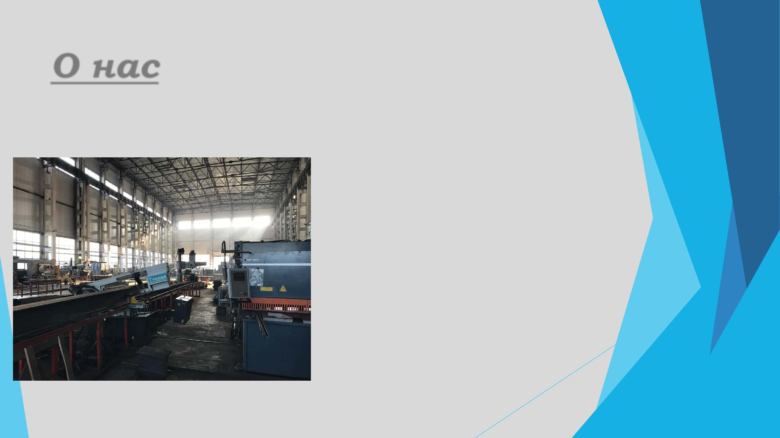
Общество с ограниченной ответственностью «Технотерра» — предприятие изготовитель, производственная деятельность которой осуществляется на

территории Саратовской области и других регионах. Организация основана в 2013 году.

Наши преимущества перед другими компаниями – это гибкий подход к нуждам клиентов, идеальное соотношение цены и качества, постоянный контроль над качеством и своевременностью выполняемых работ.

За небольшой срок своей деятельности мы создали профессиональную команду, способную в короткие сроки выполнить любую поставленную задачу в своей профессиональной деятельности. Важнейшей ценностью в работе с клиентом является построение долгосрочных партнерских отношений.

Работы выполняются на современном оборудовании с использованием современных материалов. На всех этапах производства ведется согласование выполненной работы с клиентами, что позволяет сразу решать и ликвидировать возникшие проблемы с наименьшими потерями. Контроль качества осуществляется на всех этапах производственного цикла. Особое внимание уделяется соблюдению правил и требований техники безопасности

- настоящее время в составе организации работают высококвалифицированные специалисты, которые грамотно и точно в срок изготовят Вашу продукцию.

Мы современная, динамично развивающаяся организация, приоритетными направлениями деятельности которой, являются:

- производство резервуаров РГС, РВС, ЕП и т.д.

- производство и монтаж металлоконструкций различного назначения

- изготовление нестандартного оборудования

- изготовление поточной продукции

- аутсорсинг

Наша компания обладает надежным кадровым составом работников и

многолетним опытом изготовления и поставки металлоконструкций3, емкостей и резервуаров.

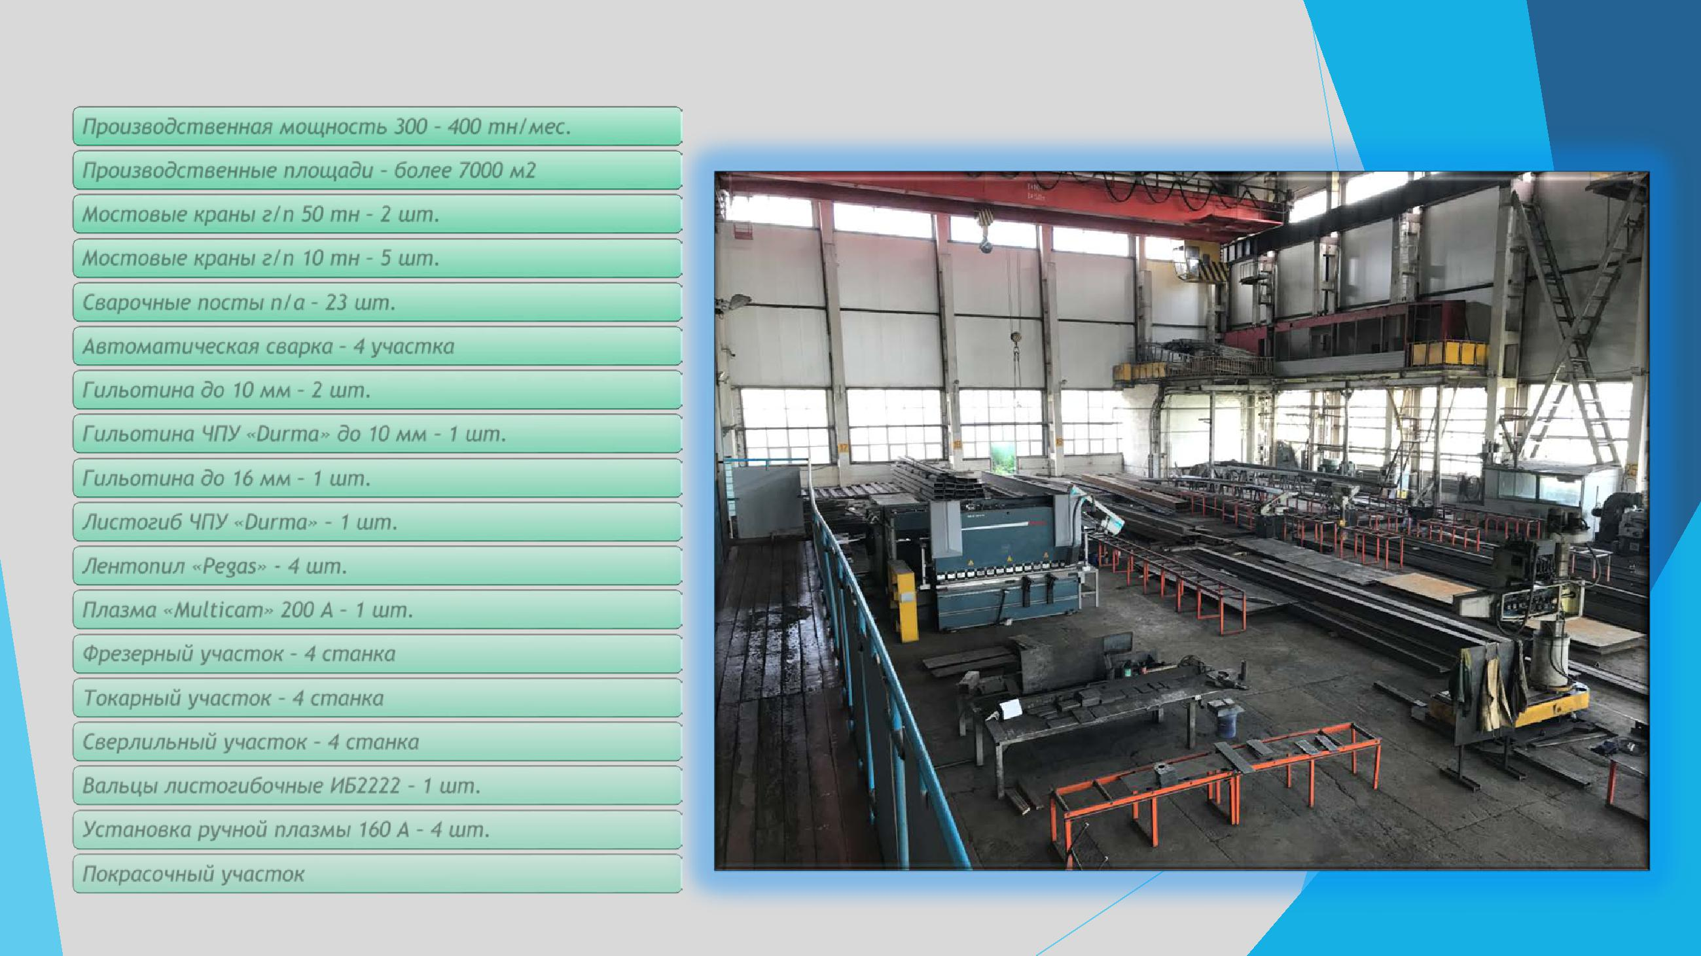
Производственные мощности

Производственная мощность 300 – 400 тн/мес.
Производственные площади – более 7000 м2
Мостовые краны г/п 50 тн – 2 шт.
Мостовые краны г/п 10 тн – 5 шт.
Сварочные посты п/а – 23 шт.
Автоматическая сварка – 4 участка
Гильотина до 10 мм – 2 шт.
Гильотина ЧПУ «Durma» до 10 мм – 1 шт.
Гильотина до 16 мм – 1 шт.
Листогиб ЧПУ «Durma» – 1 шт.
Лентопил «Pegas» - 4 шт.
Плазма «Multicam» 200 А – 1 шт.
Фрезерный участок – 4 станка
Токарный участок – 4 станка
Сверлильный участок – 4 станка
Вальцы листогибочные ИБ2222 – 1 шт.
Установка ручной плазмы 160 А – 4 шт.
Покрасочный участок | 5

Наш профиль

- Изготовление металлоконструкций различного назначения

- Изготовление нестандартного оборудования по чертежам Заказчика

- Изготовление резервуаров РВС – от 50 до 10000 м3

- Изготовление резервуаров РГС – от 3 до 100 м3

- Изготовление емкостей дренажных ЕП, ЕД

- Изготовление емкостного оборудования, в т.ч. из нержавейки

- Металлообработка

- Производственный аутсорсинг

- Дымовые трубы

- Разработка конструкторской документации

- Расчет конструкций на прочность

6

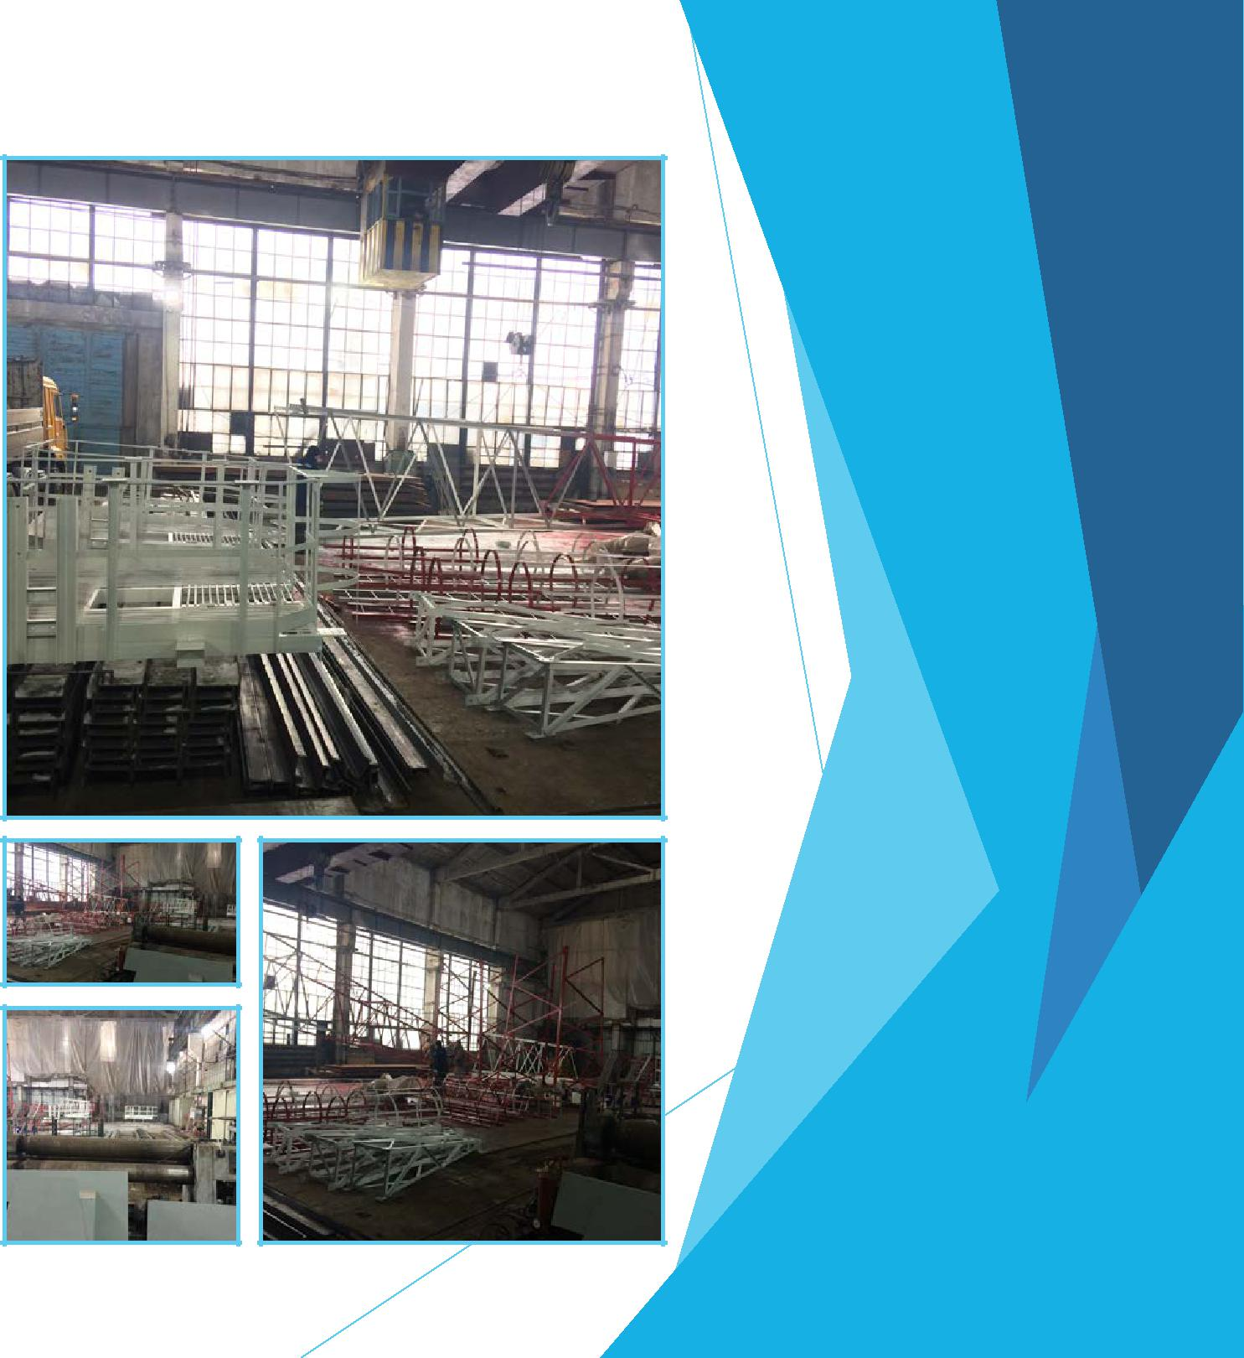
Выполненные работы
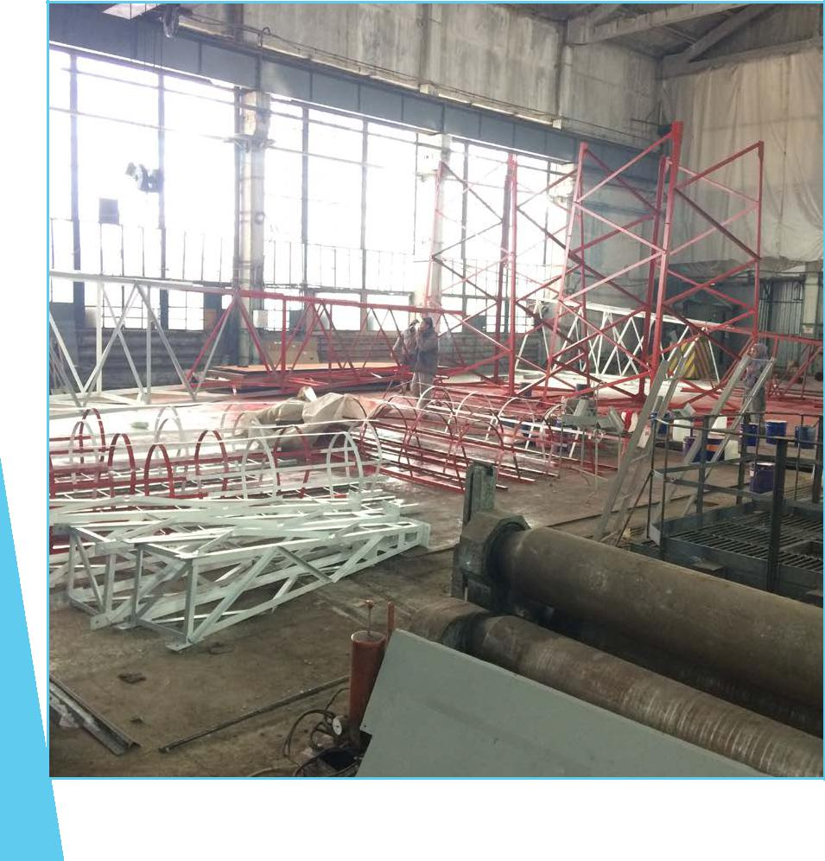

2015 г. – изготовление м/к прожекторных мачт ПМС-24 -12 шт. (ООО «ТехКомплект», г.Самара)

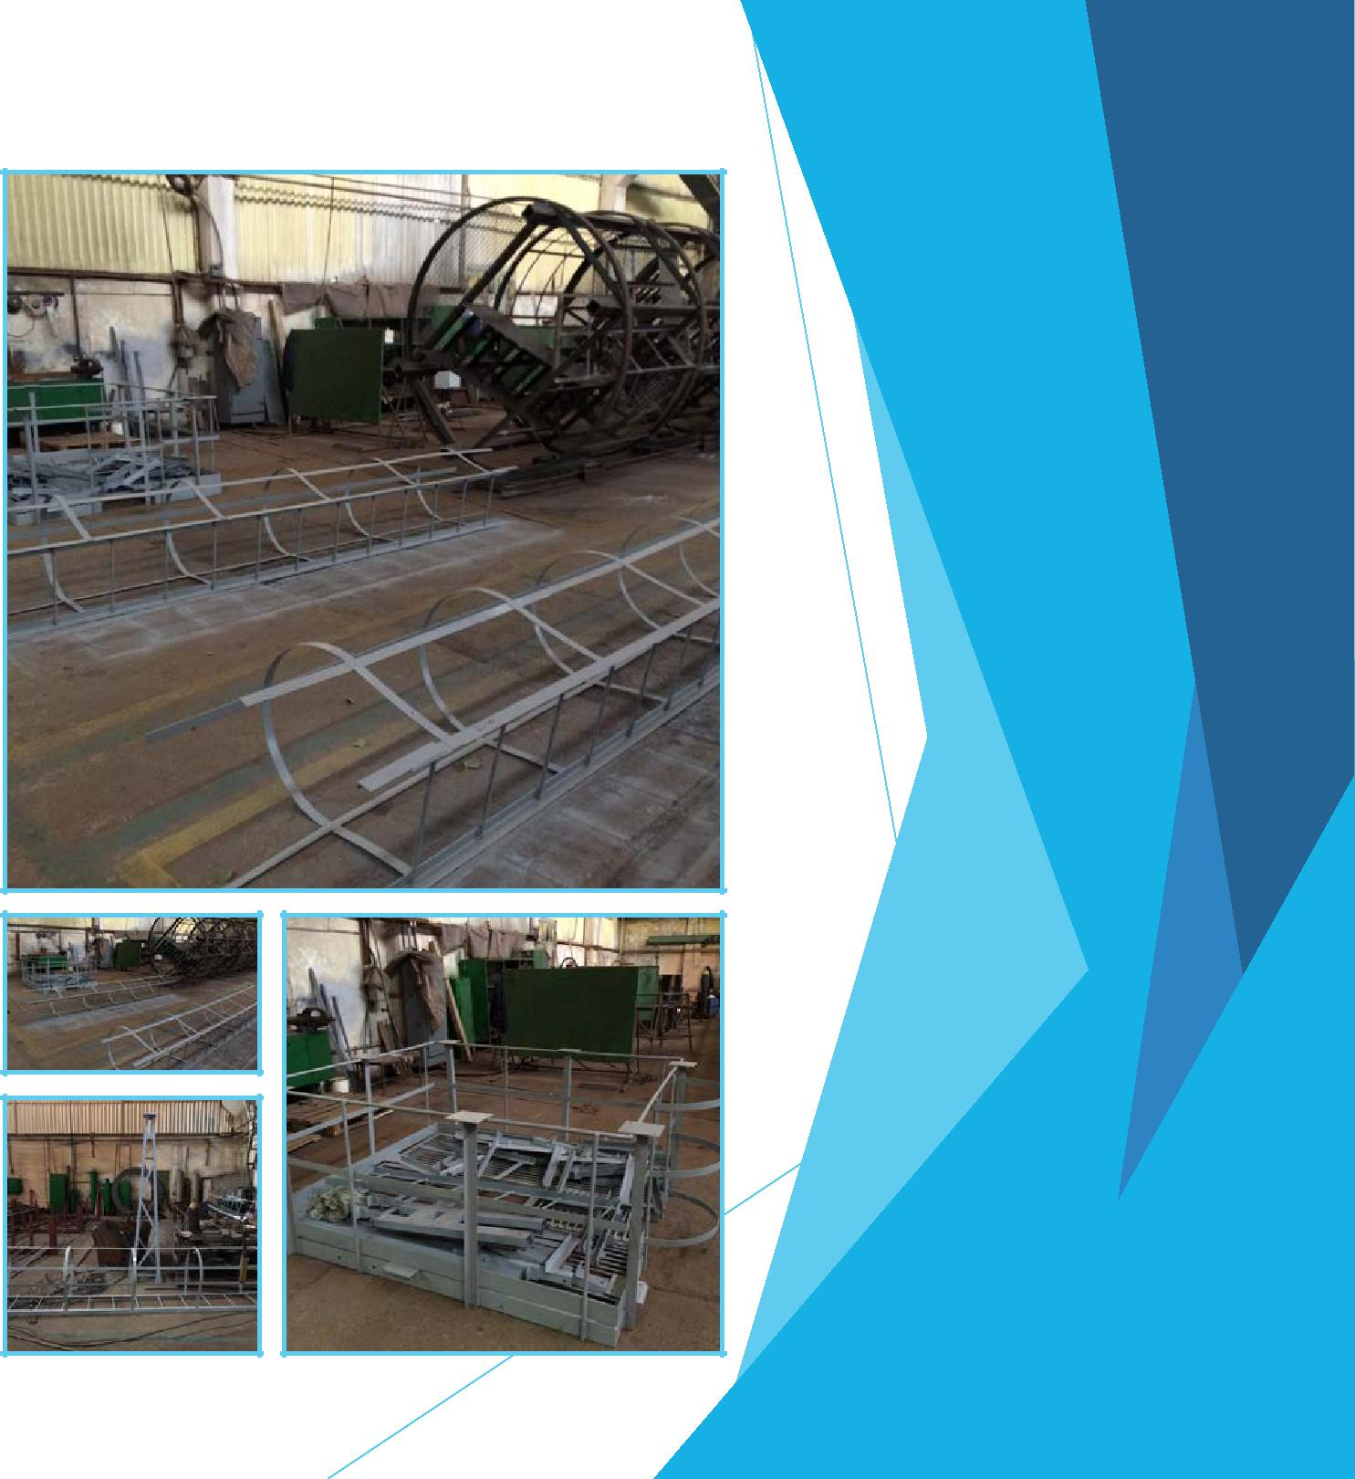
Выполненные работы
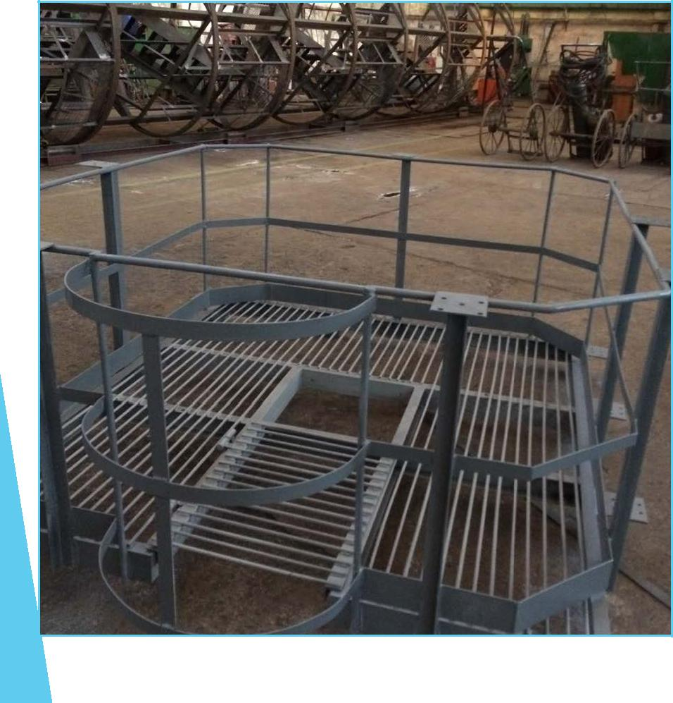

2015 г. – изготовление м/к прожекторных мачт ПМЖ-24 -36 шт. (ООО «ТехКомплект», г.Самара)

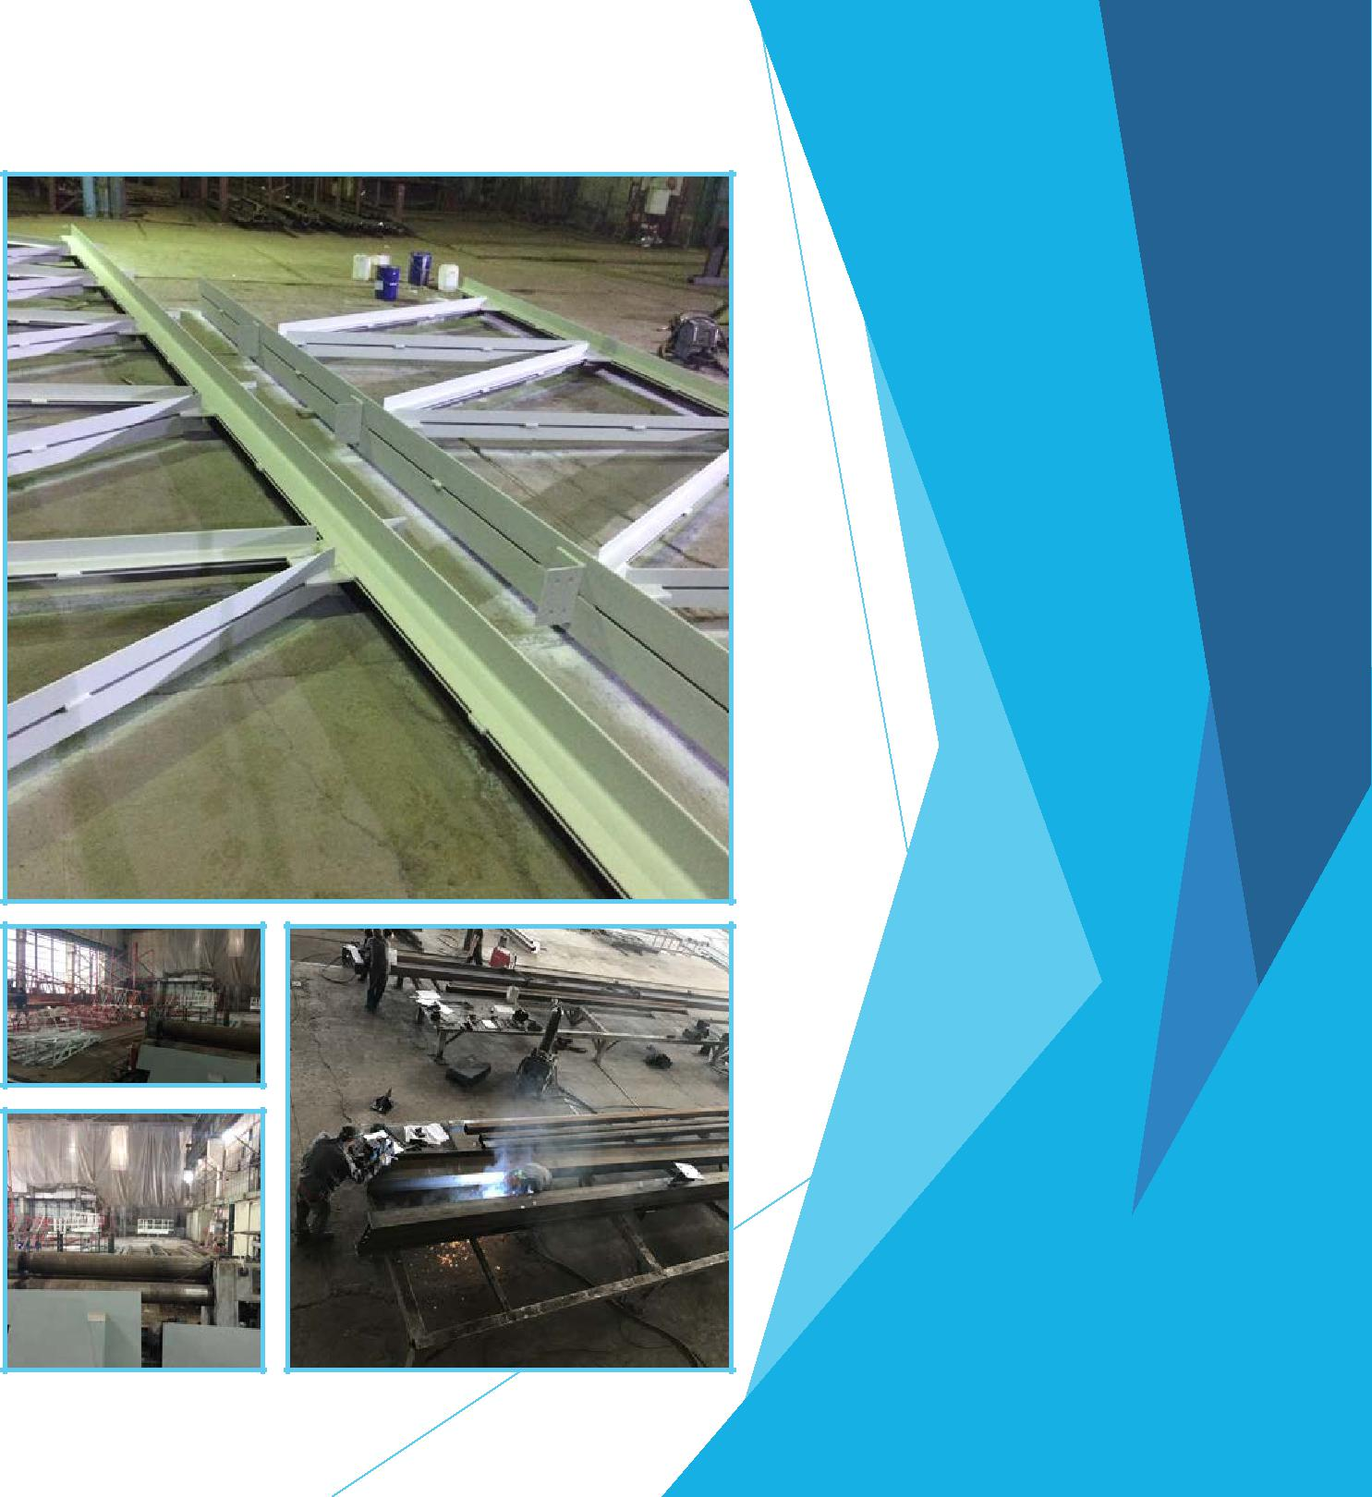
Выполненные работы
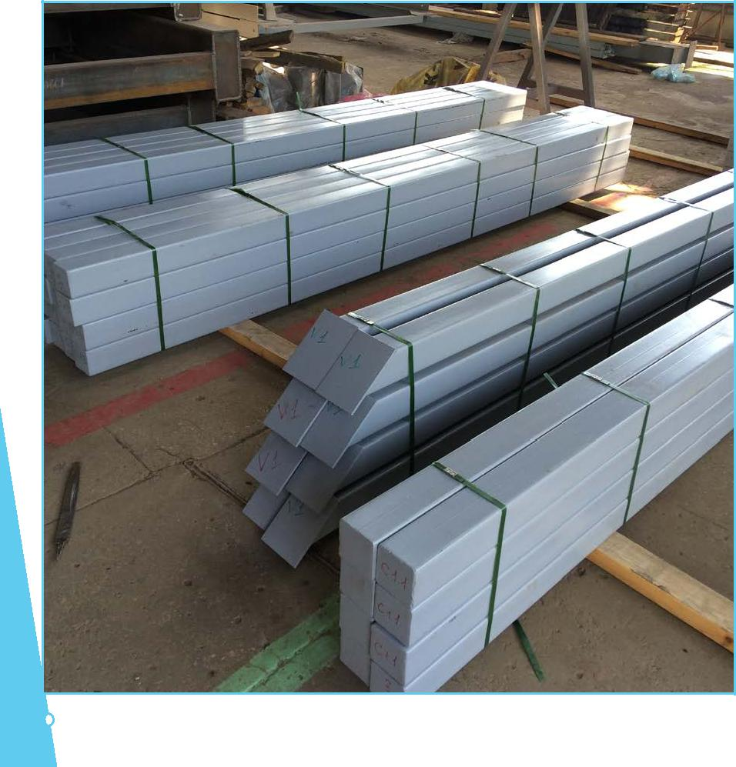

2016 г. – изготовление м/к угольной насосной для «Норильского Никеля»– 630 тн. (ООО «ТеплоГазИнжиниринг», г.Саратов)

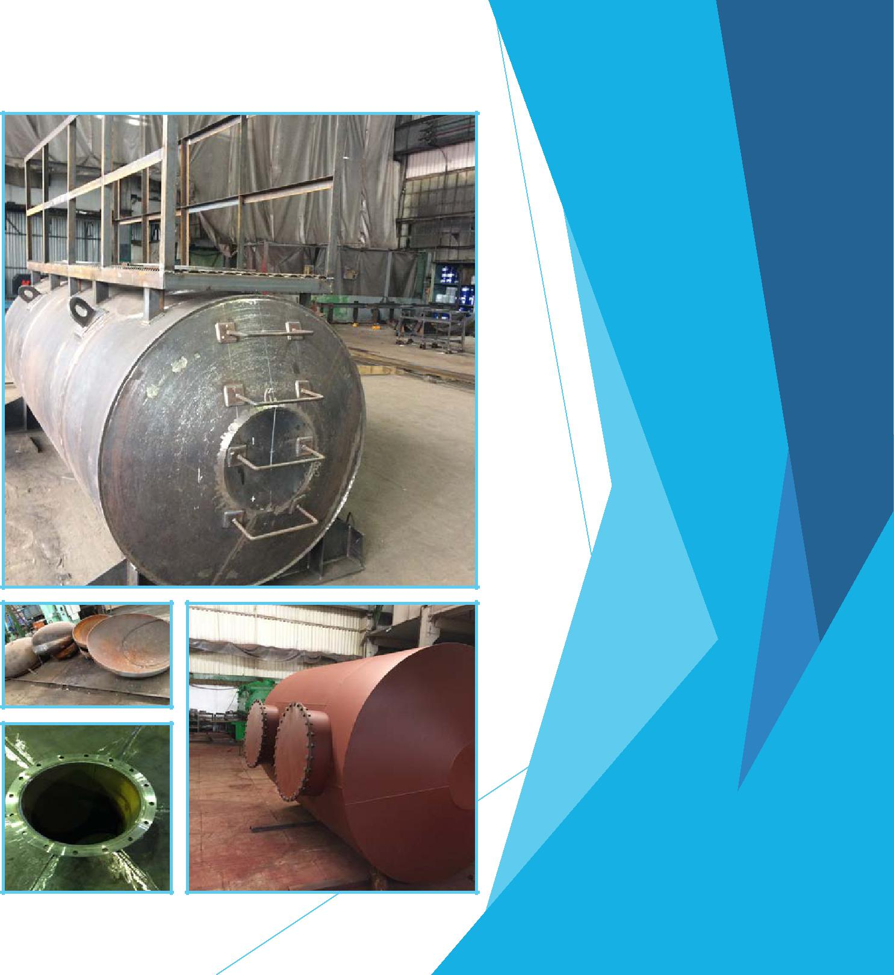
Выполненные работы
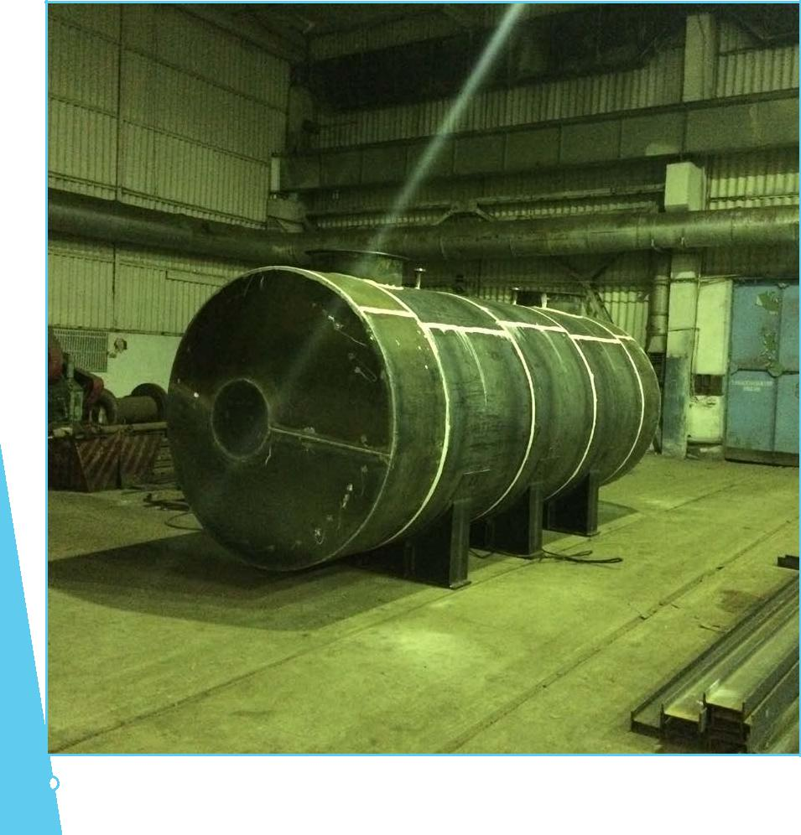

2016 г. – изготовление резервуаров РГС для хранения ГСМ– 80 тн. (ООО «Фаворит», Саратовская область)

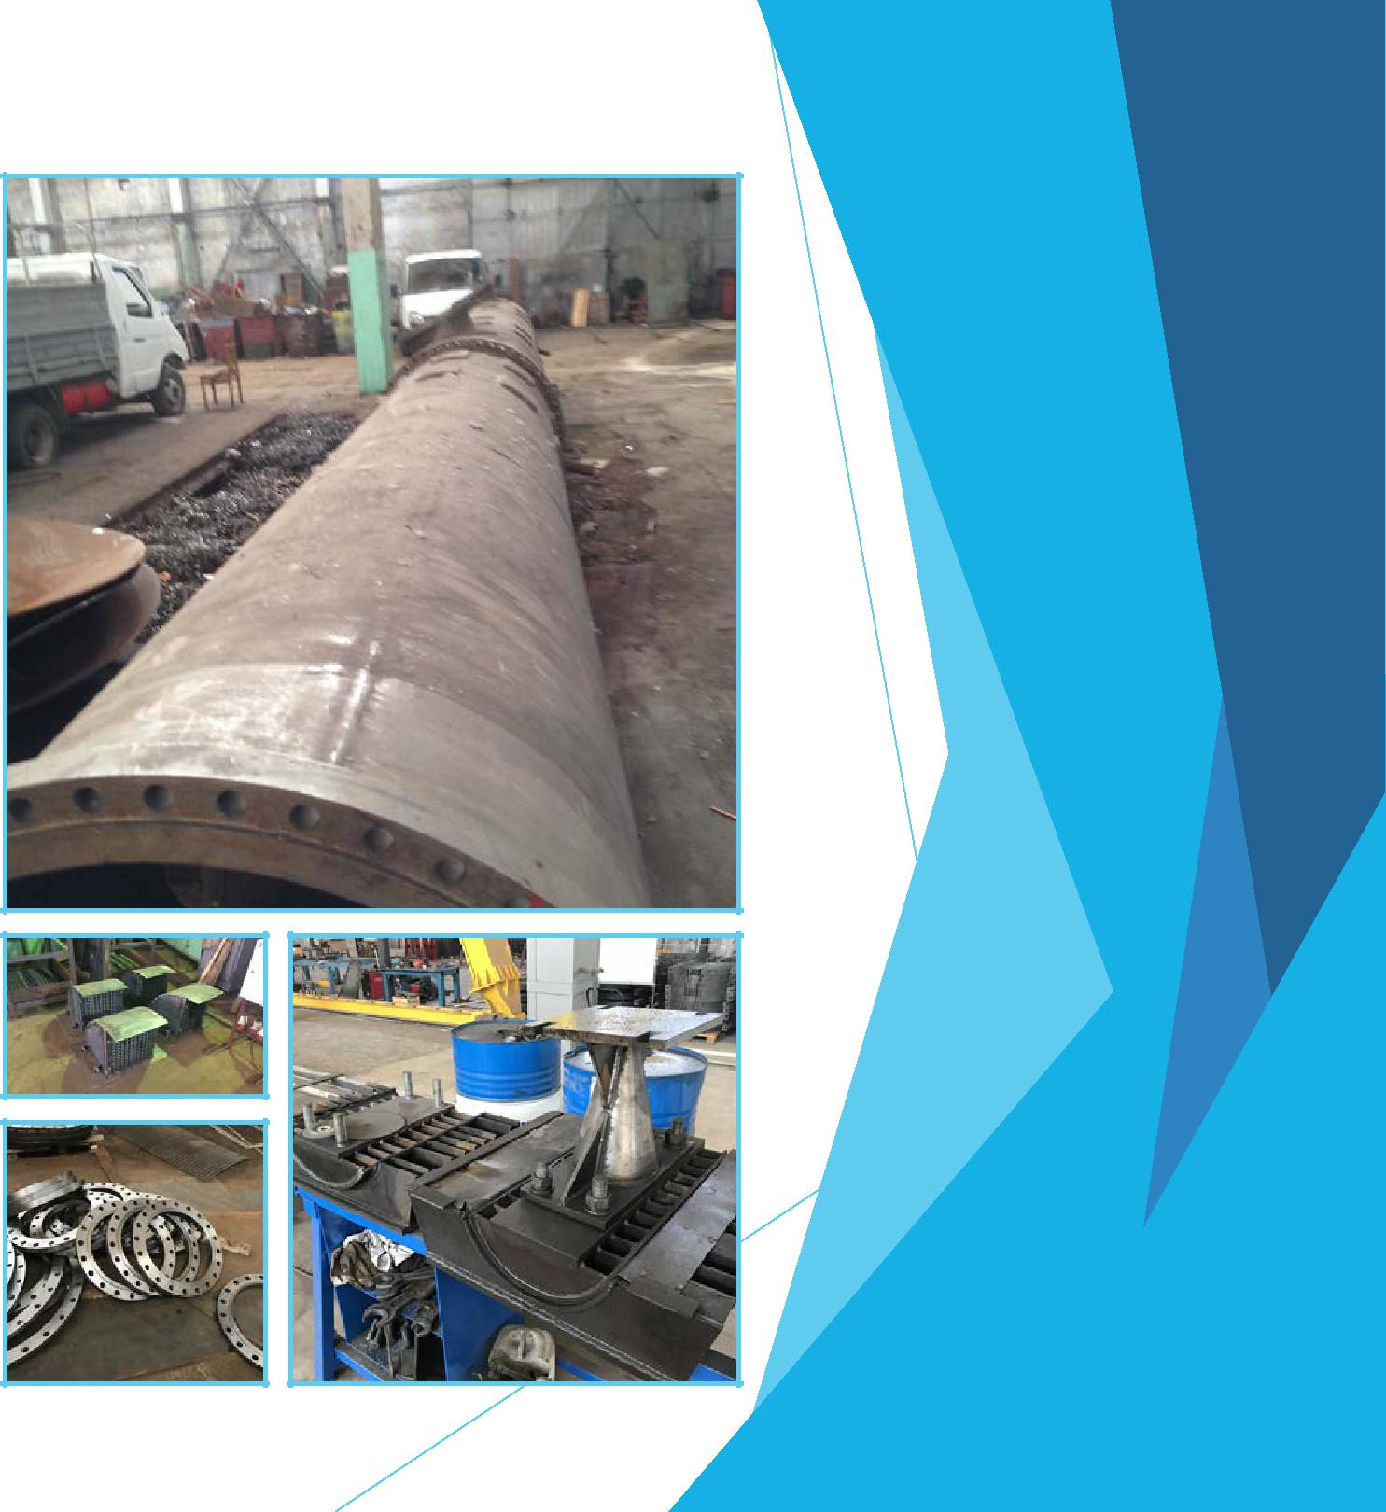
Выполненные работы
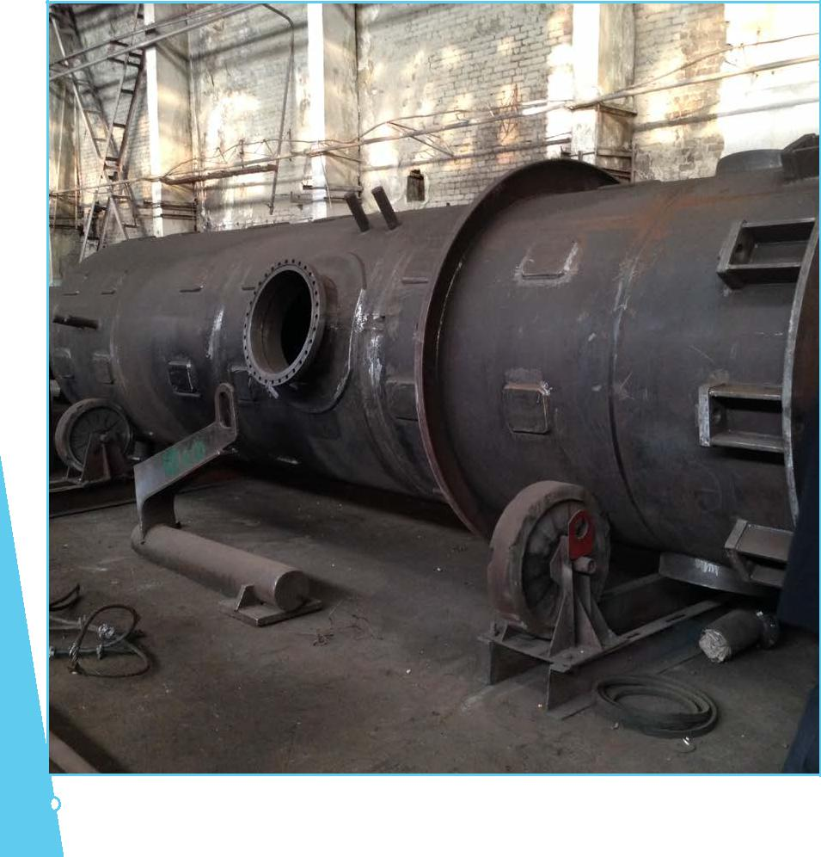

2016 г. – изготовление нестандартного оборудования по чертежам заказчика. (ООО «ПМК-Ресурс», Саратовская область)

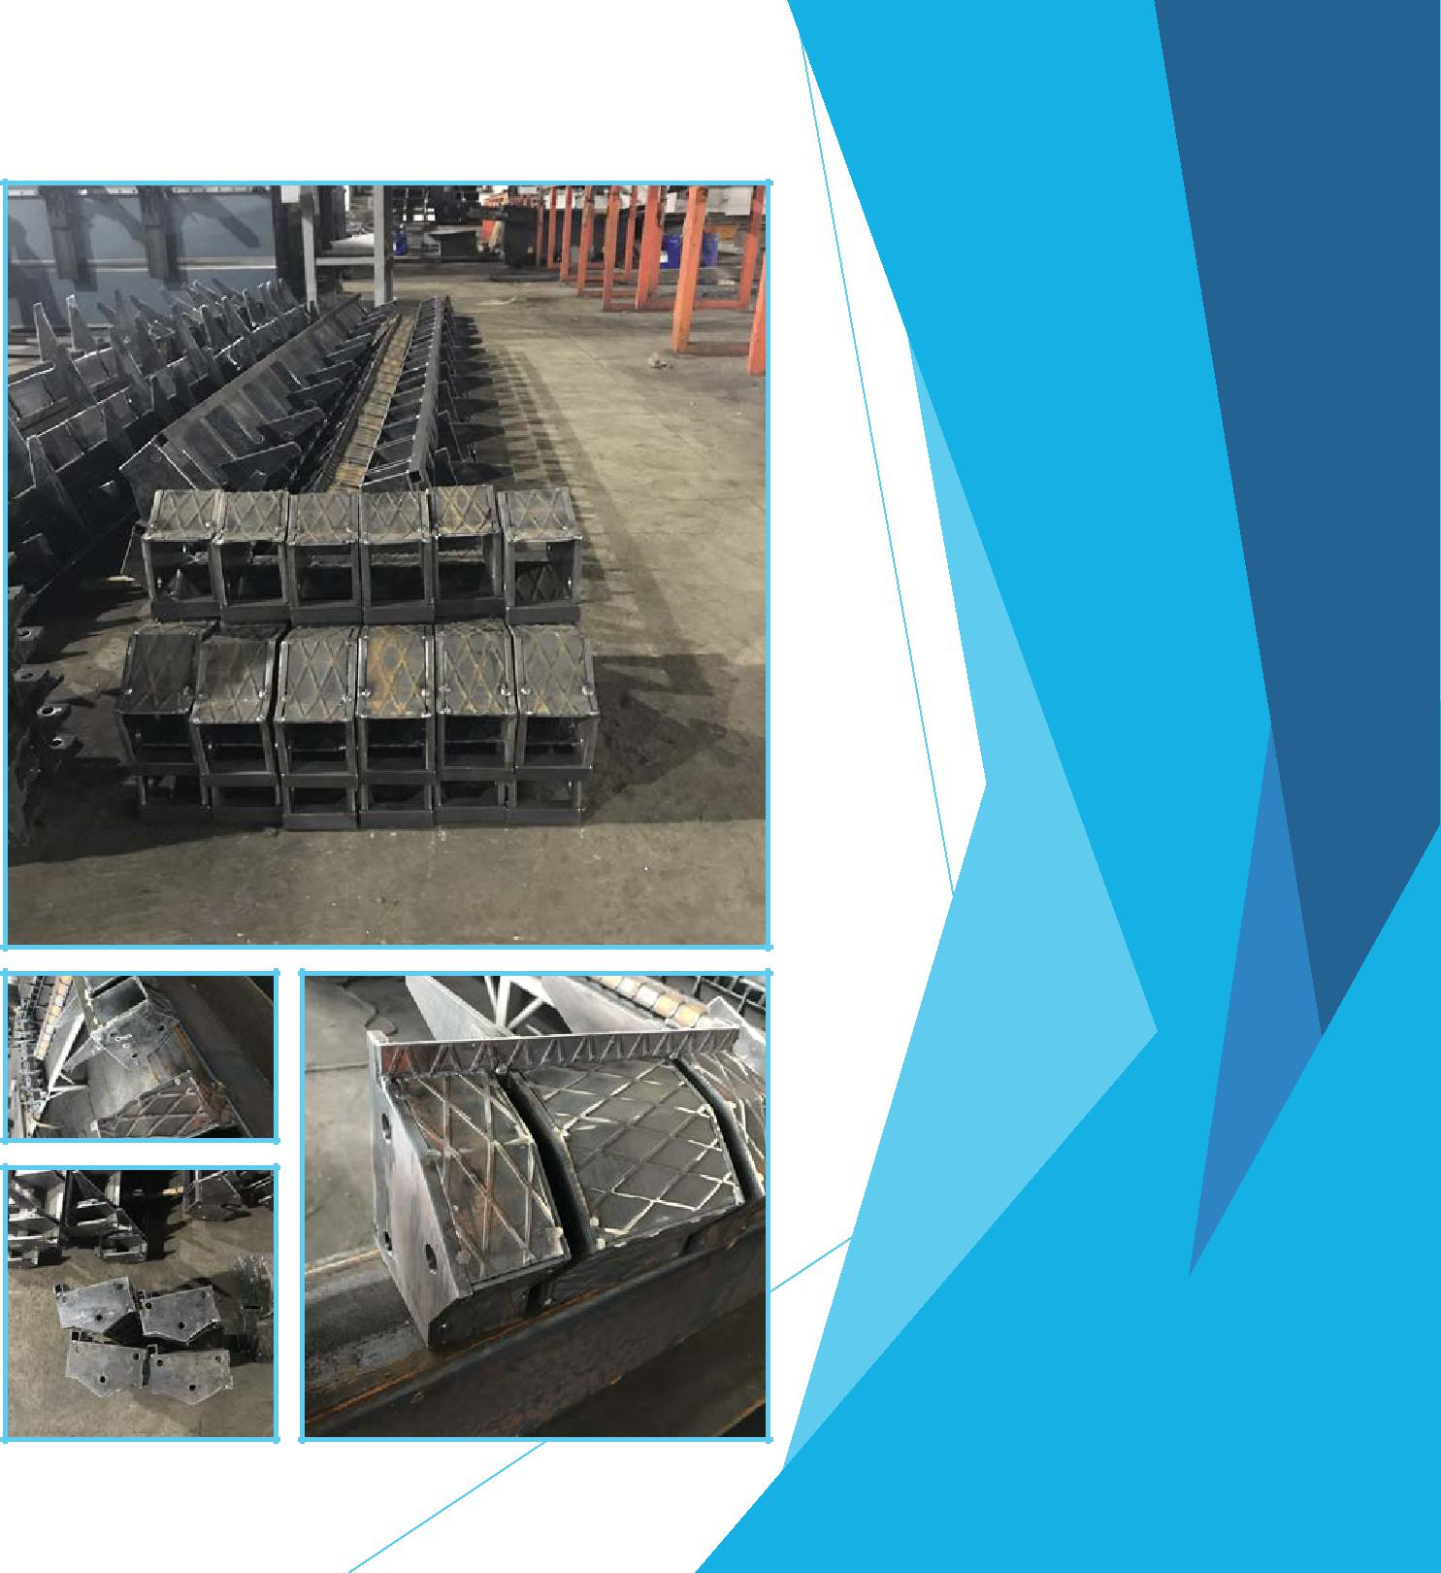
Выполненные работы
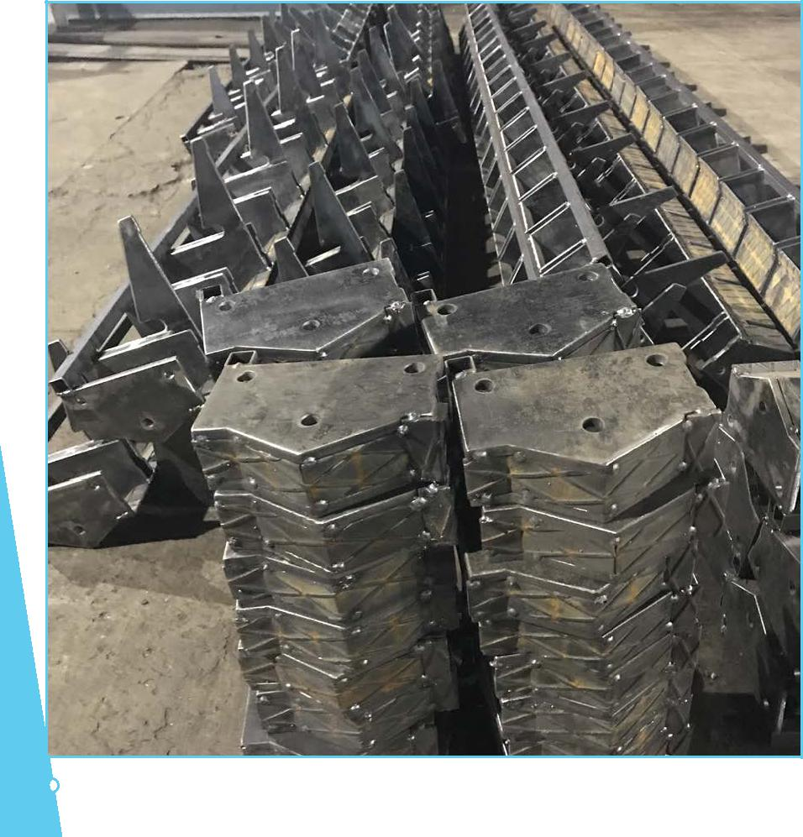

2017г. – изготовление нестандартного оборудования по чертежам заказчика с цинкованием.

Борта опалубки системы «КУБ-3» (ООО «ПСК-Вектор», Нижегородская область)

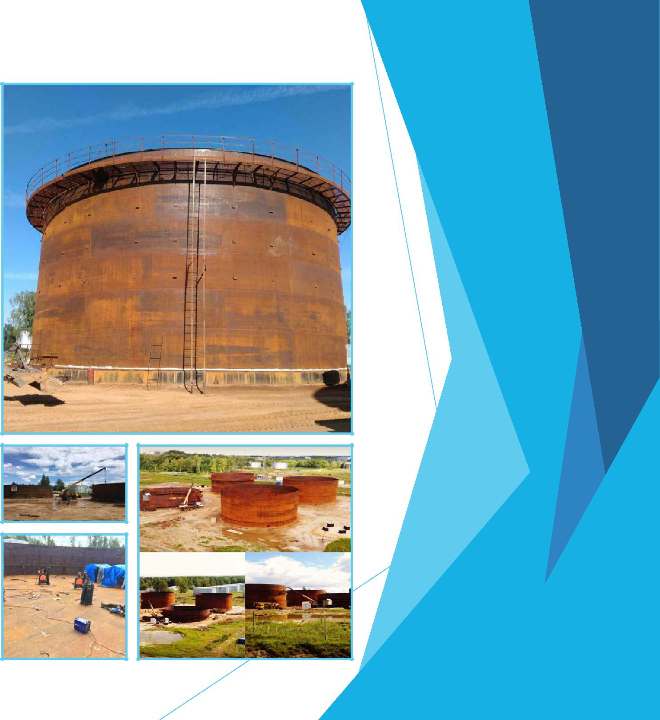
Выполненные работы
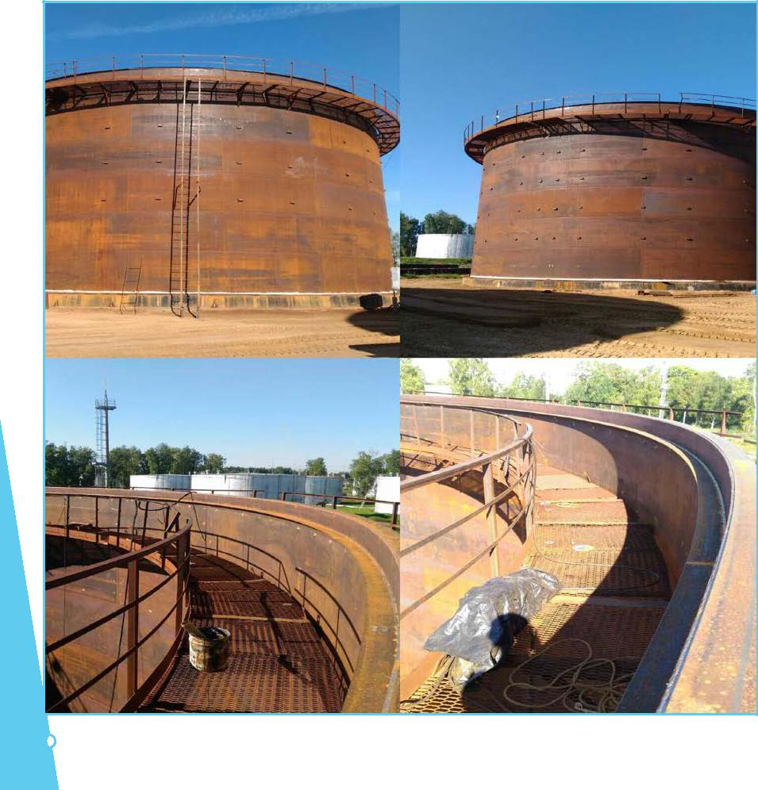

2017г. – изготовление и монтаж РВС-5000 – 4 шт. полистовым методом. («Росрезерв», Ярославская область)

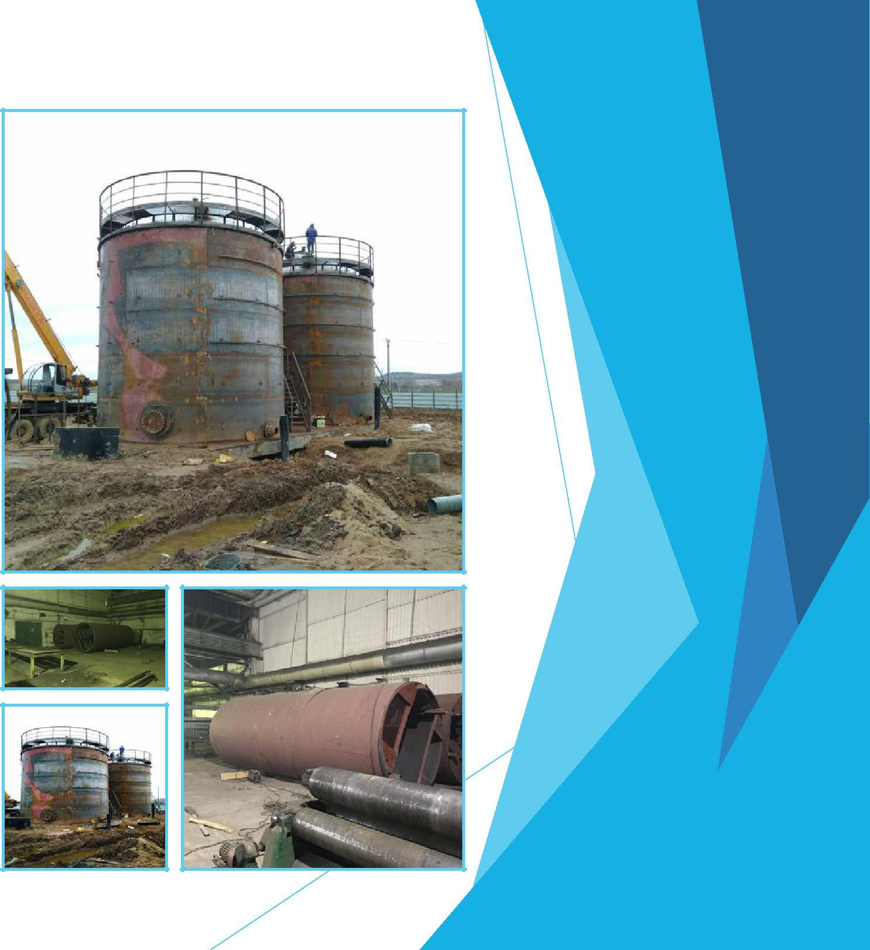
Выполненные работы
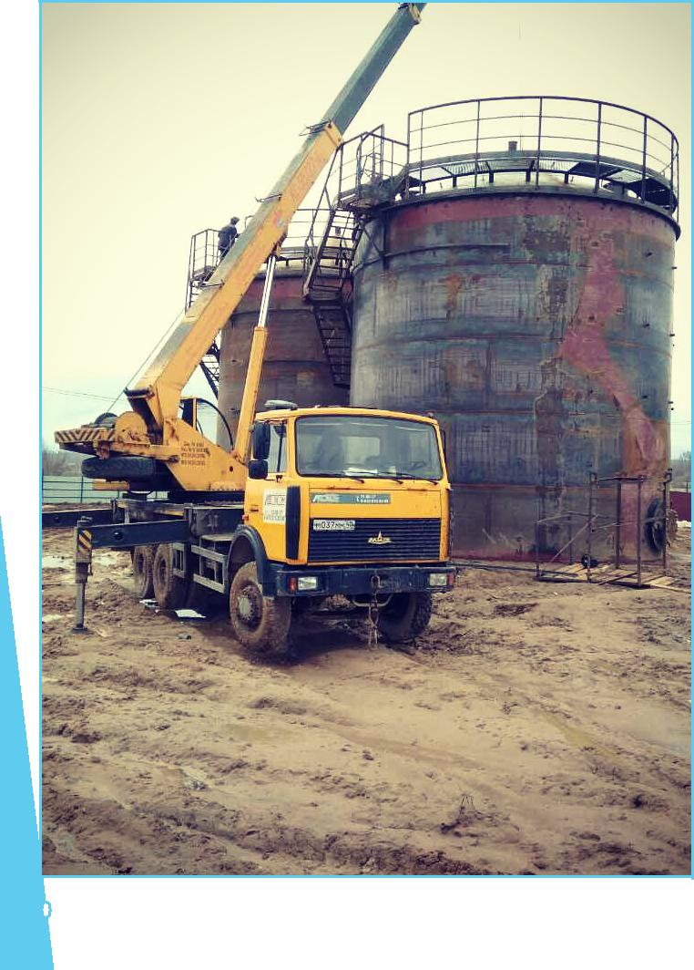

2017г. – изготовление и монтаж РВС-700 – 2 шт. рулонным методом под воду. (ООО «Птицефабрика», Калужская область)

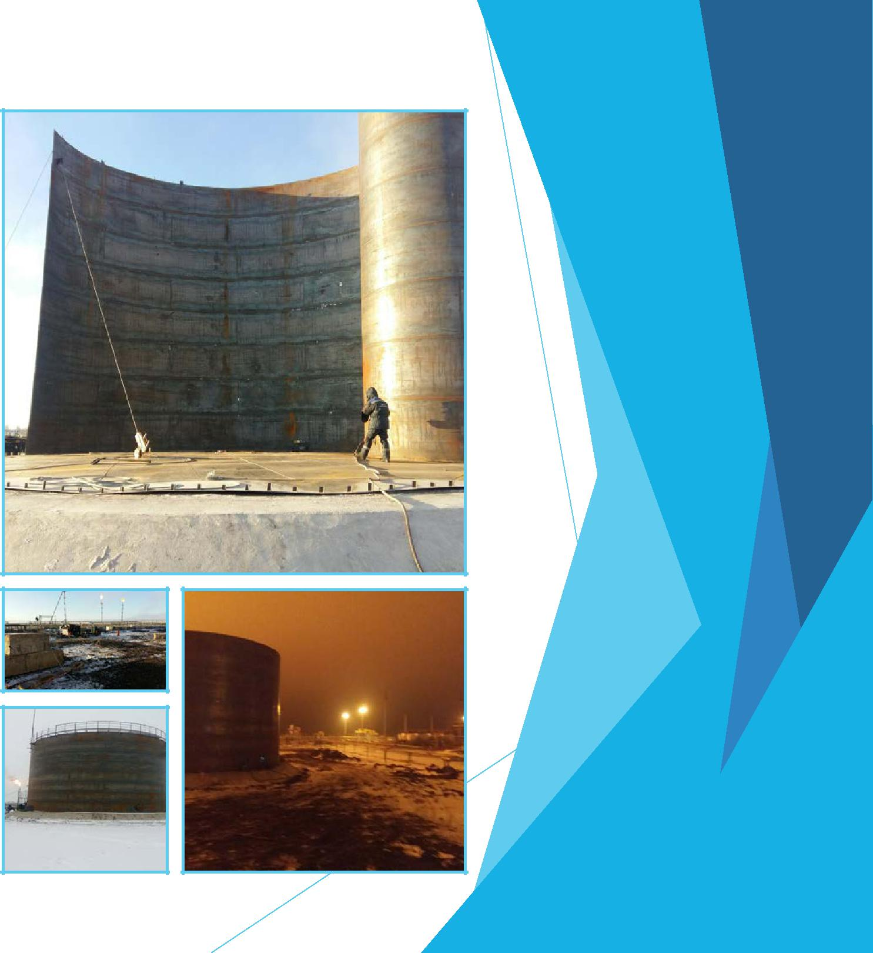
Выполненные работы
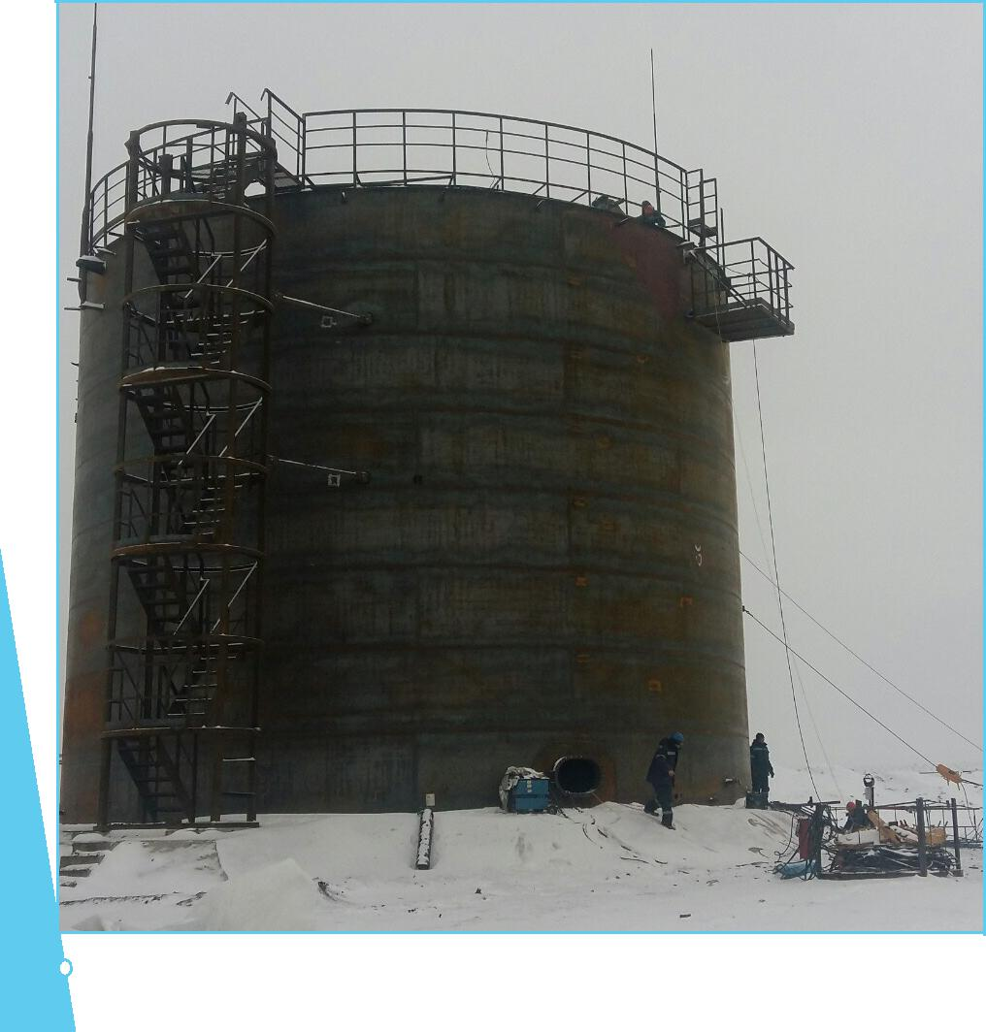

2016г. – изготовление и монтаж РВС-2000 – 1 шт. рулонным методом под газоконденсат.

(ООО «Нефтесервис», Саратовская область)

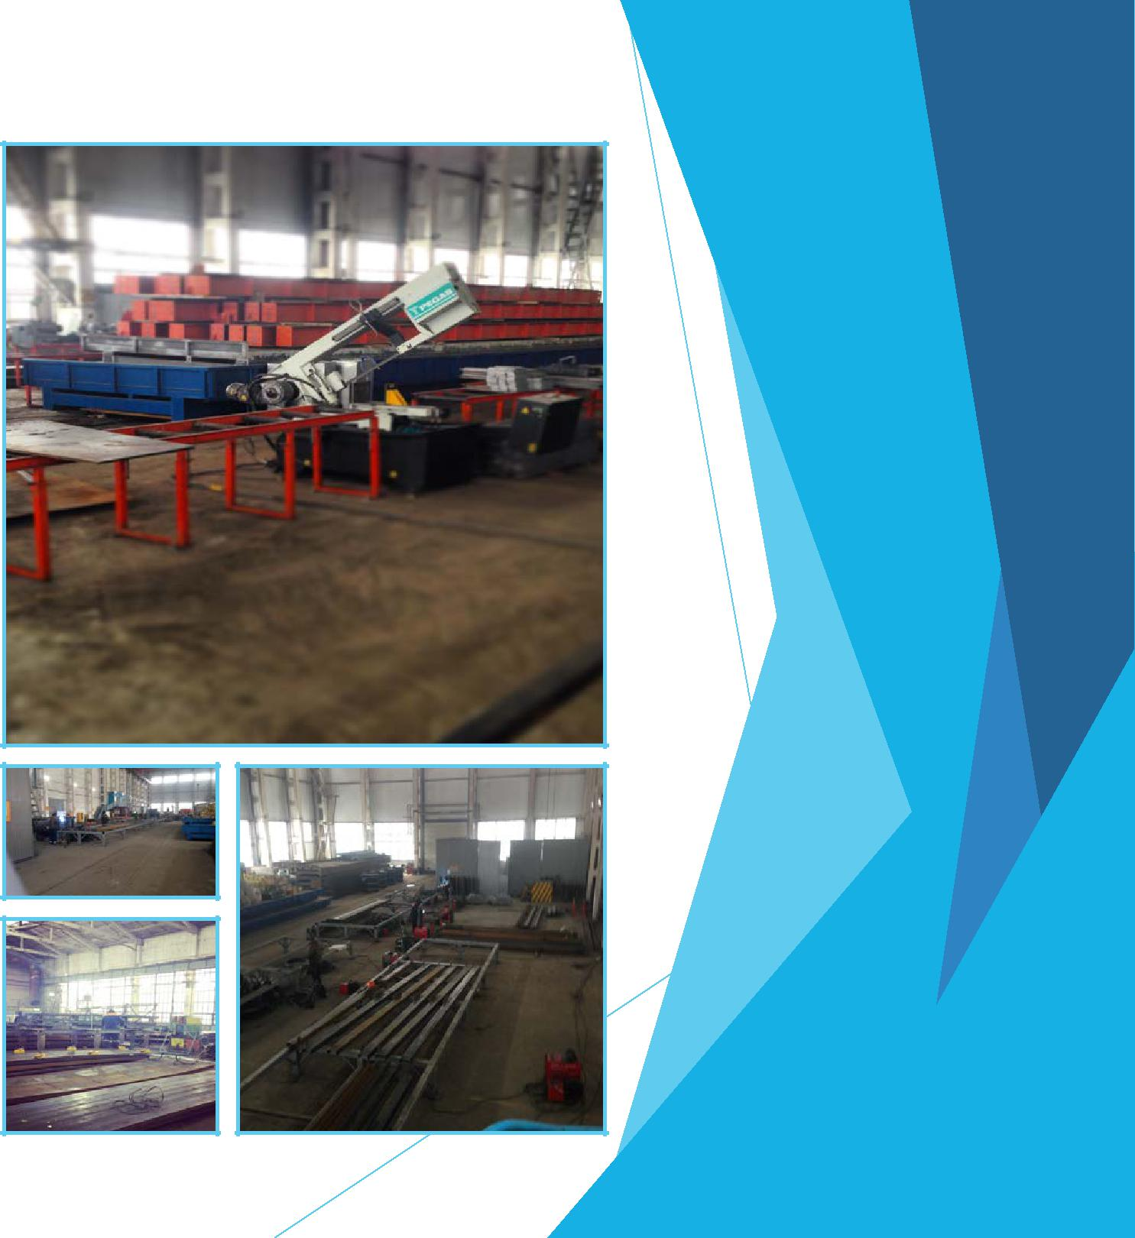
Выполненные работы
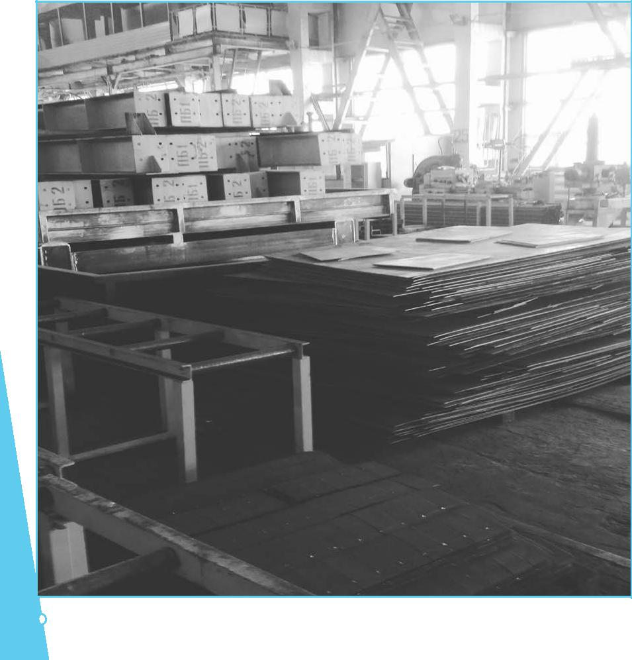

2015г. – изготовление мобильного завода по производству ЖБИ -430 тн. (ООО «МЗ ЖБИ», Московская область)

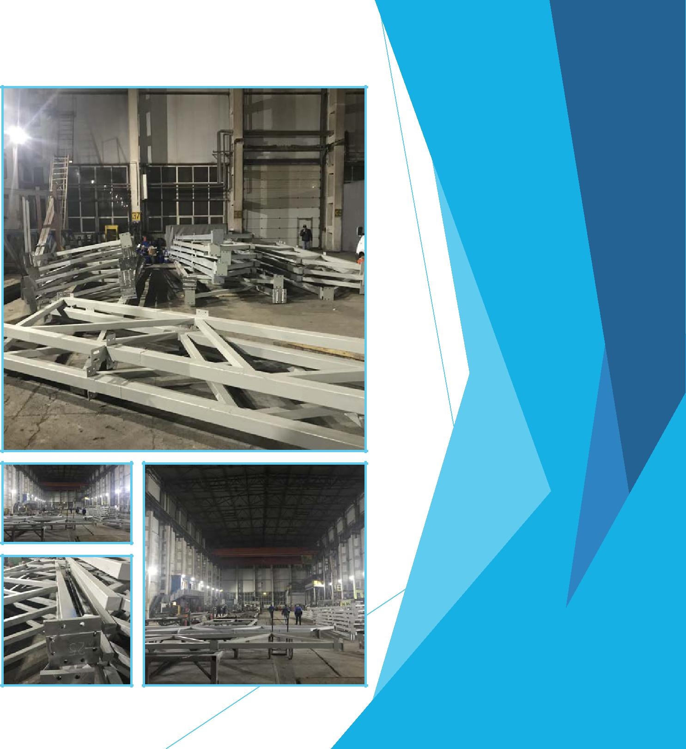
Выполненные работы
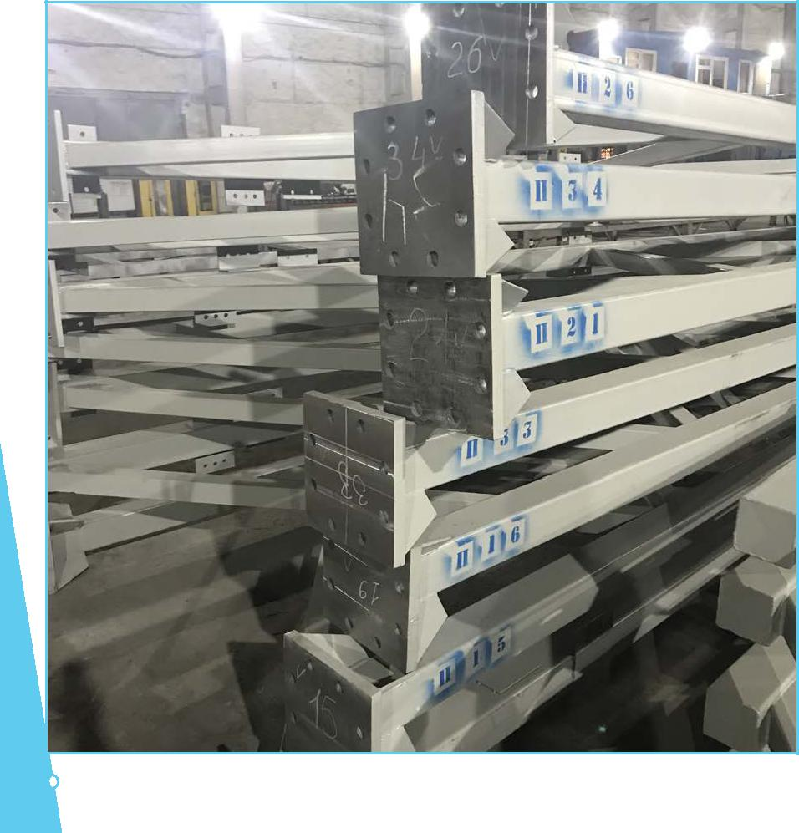

2016г. – изготовление м/к завода по переработке кукурузы -630 тн. (ООО «МСК-Ресурс», Московская область)

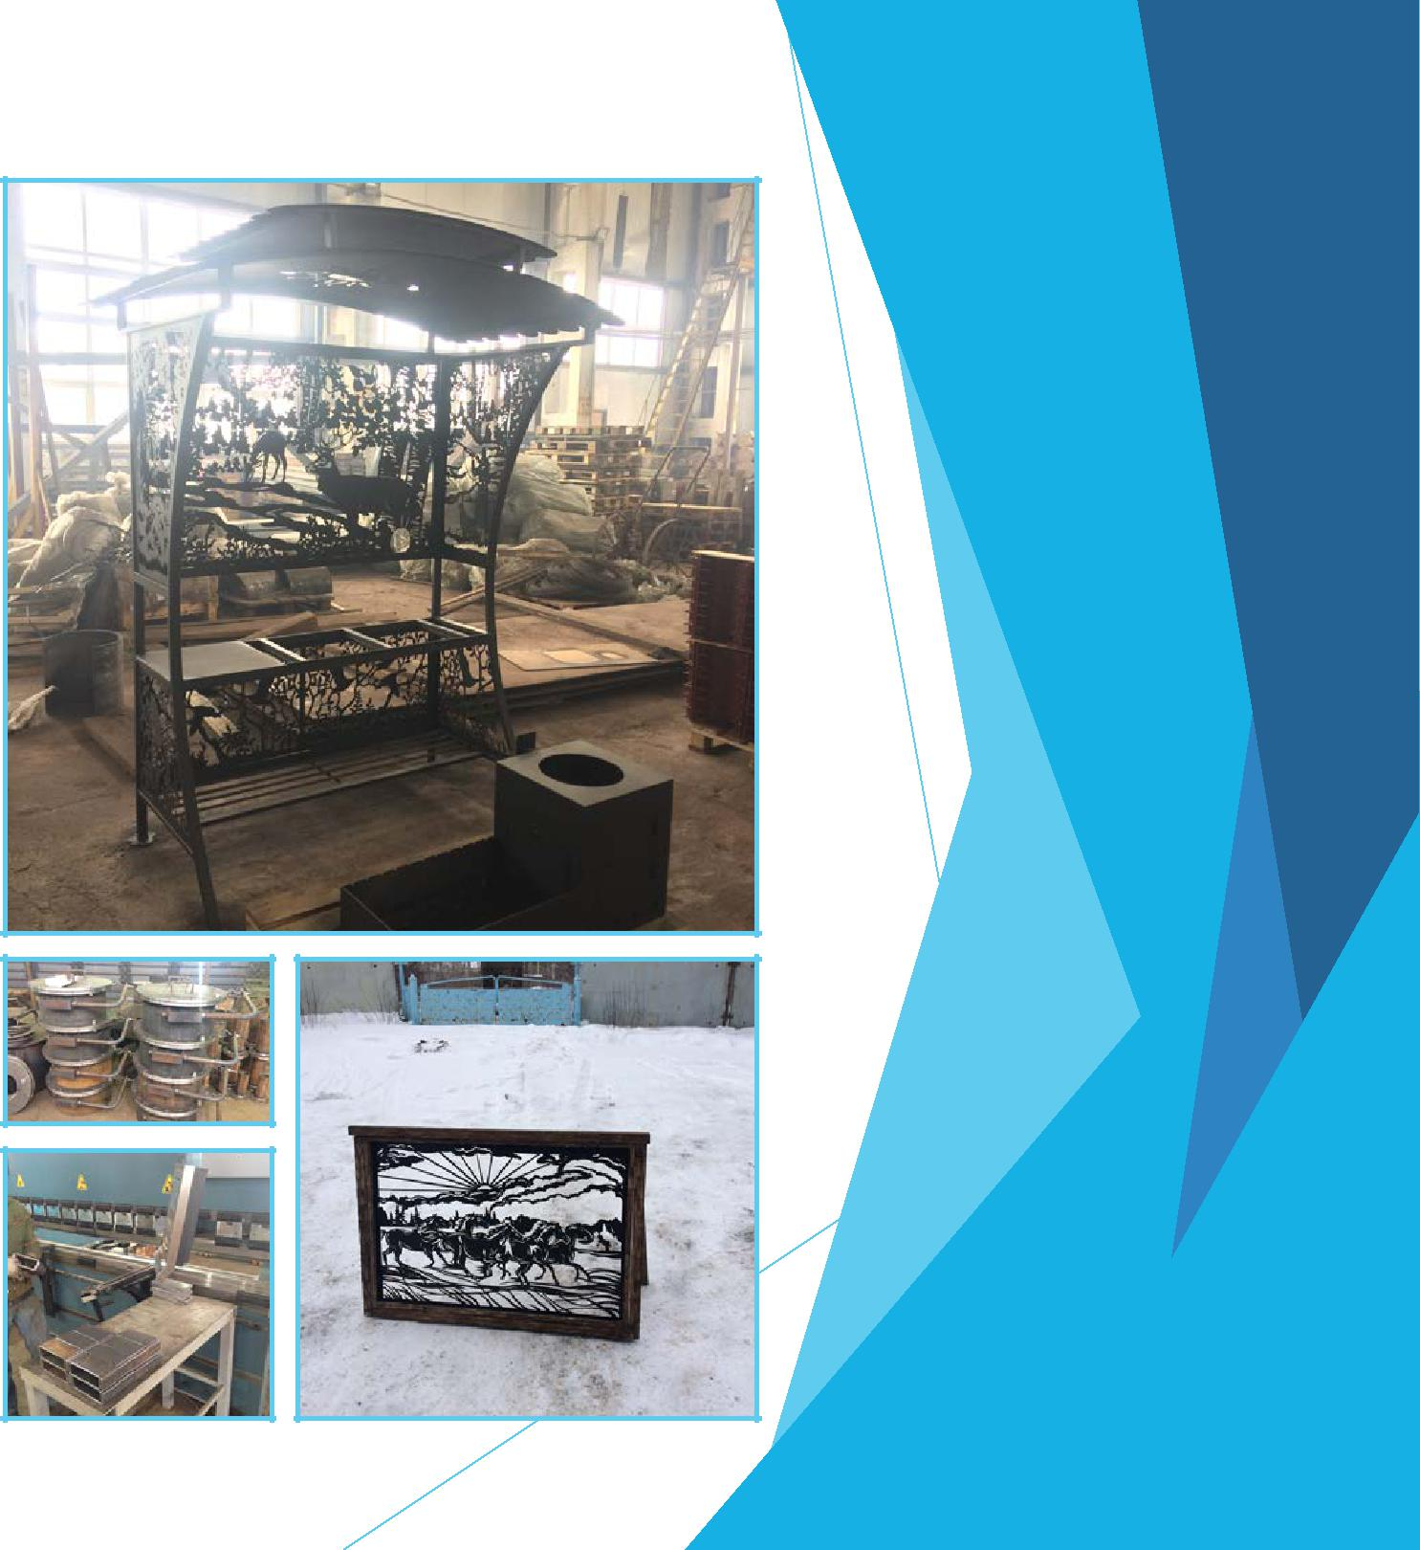
Выполненные работы
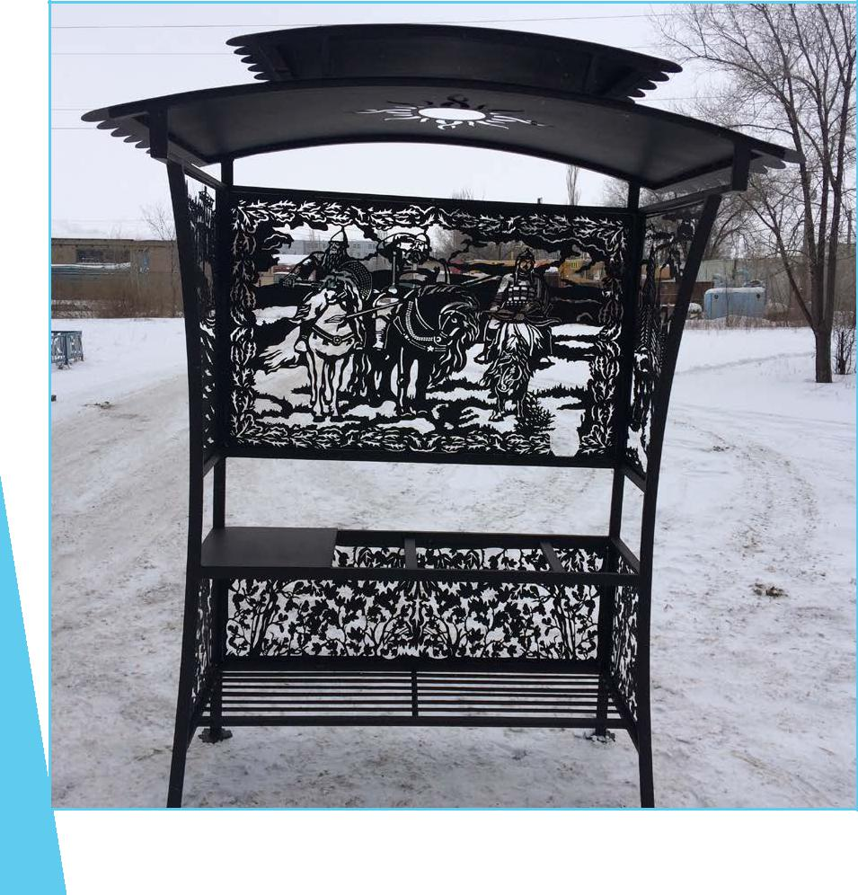

Альтернативное производство металлоизделий

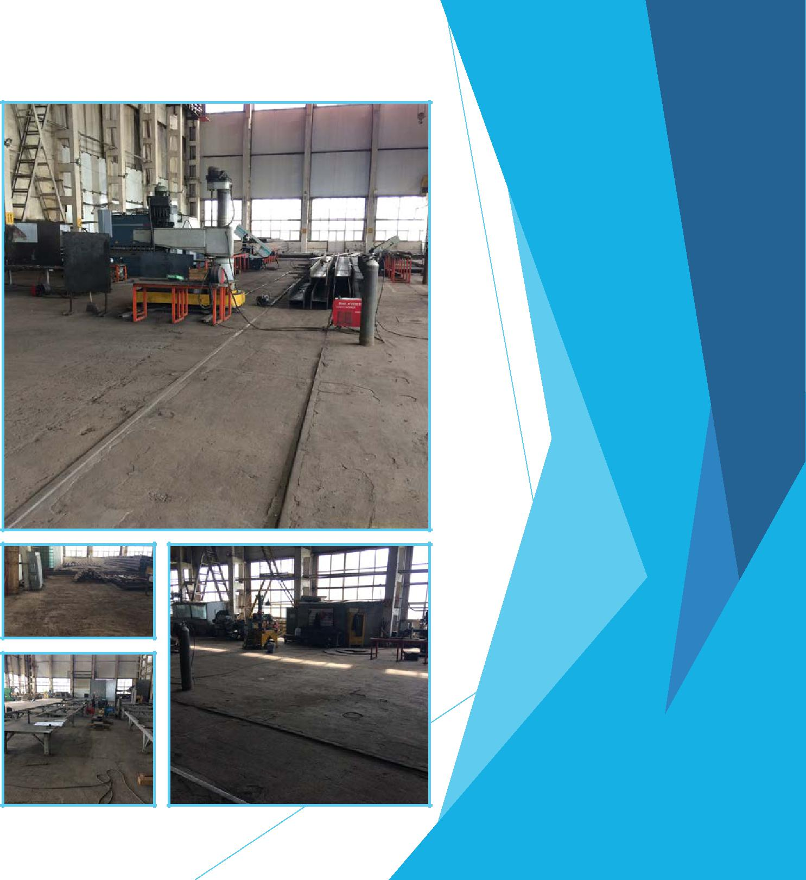
Фотоальбом
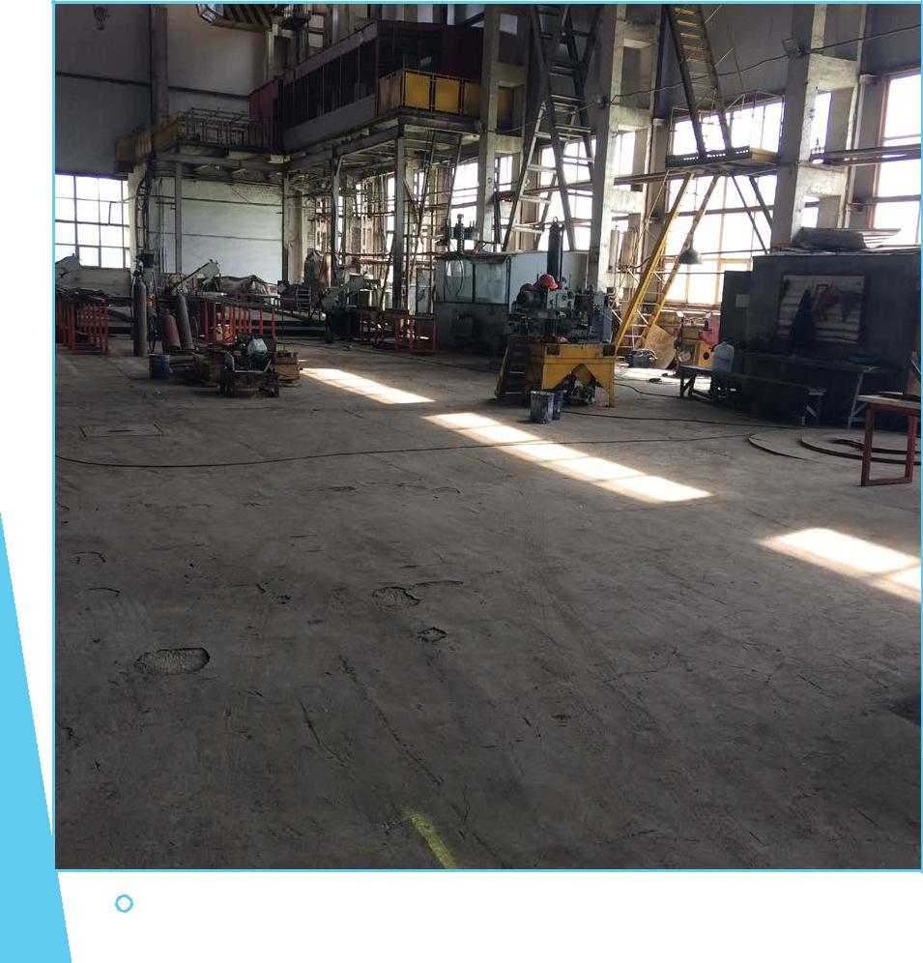

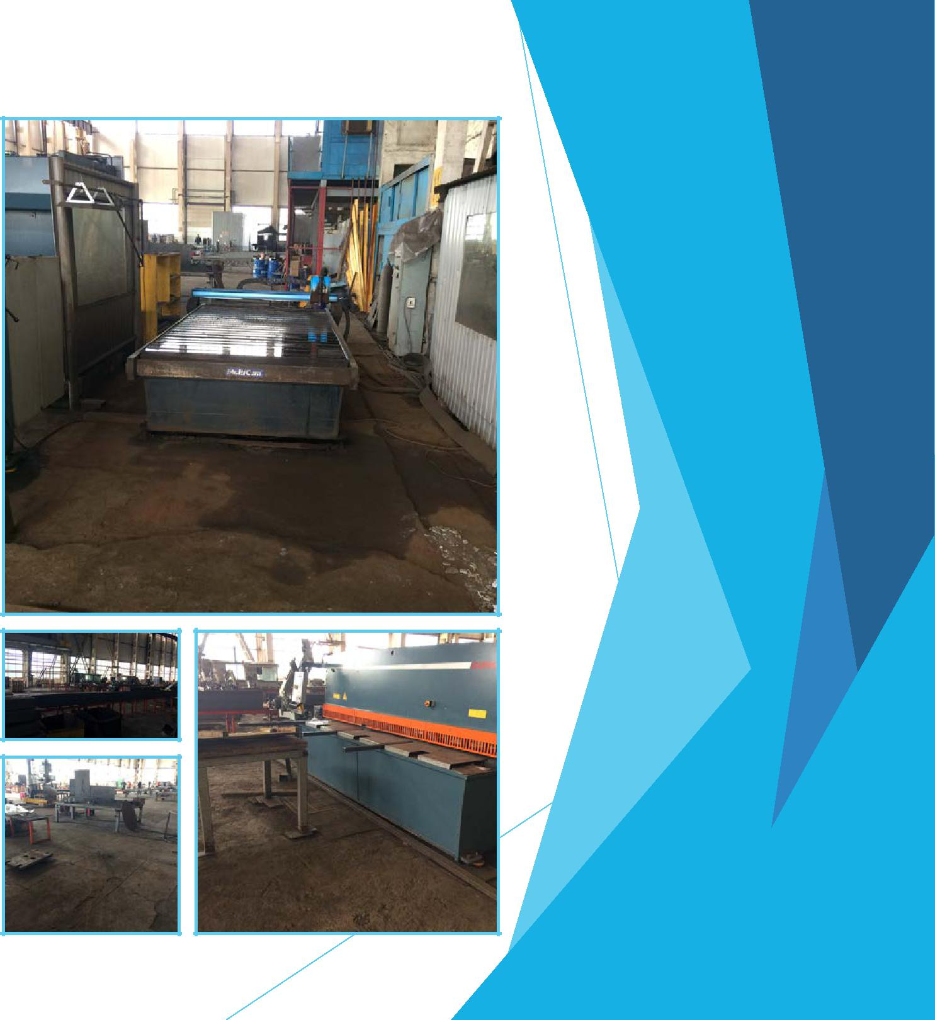
Фотоальбом
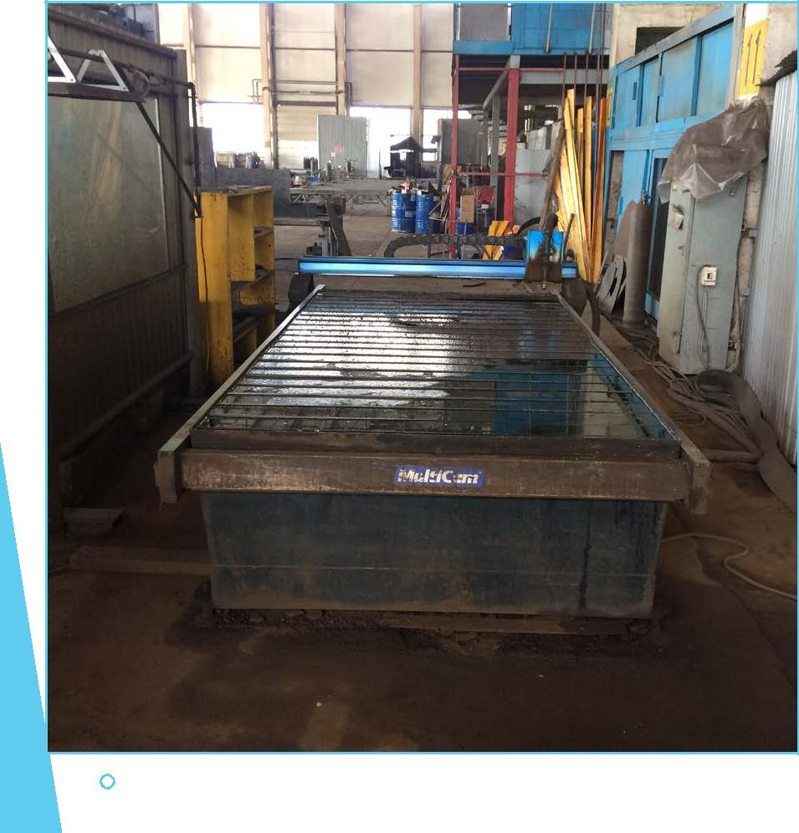

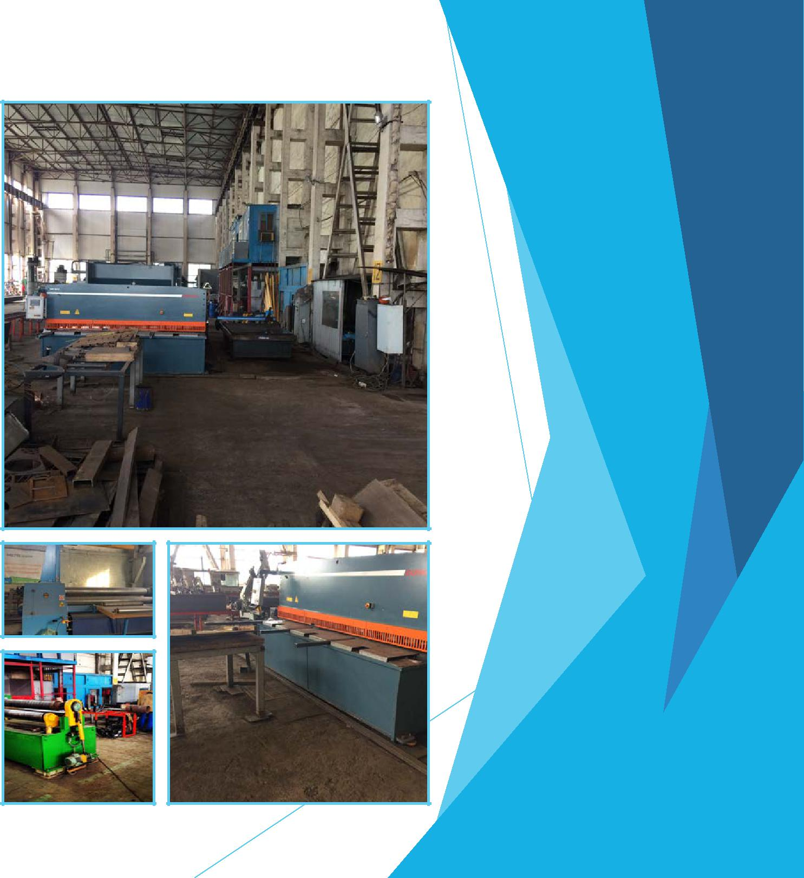
Фотоальбом
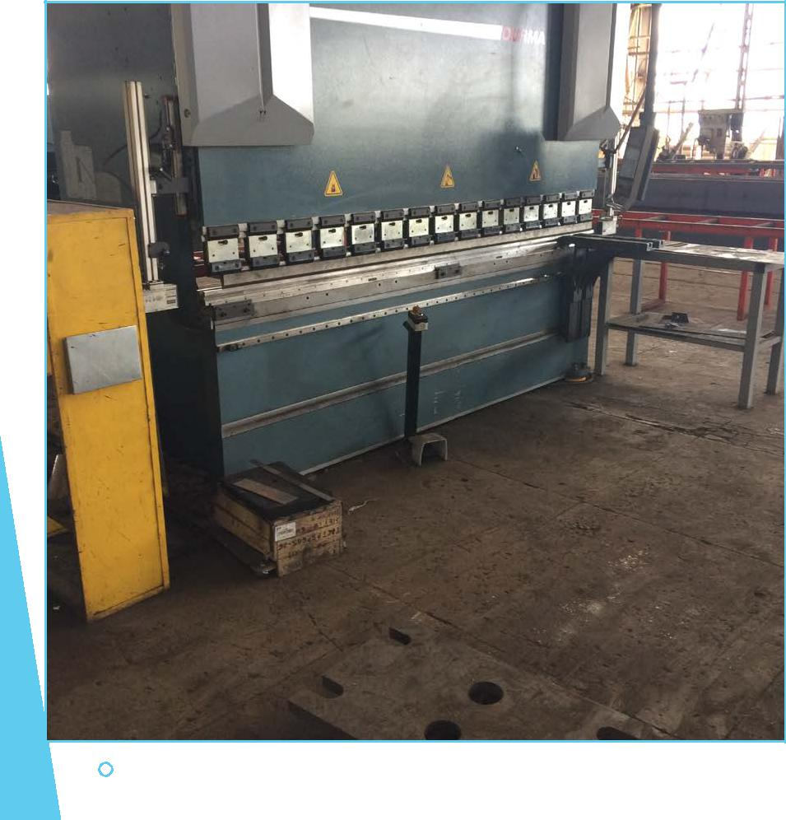

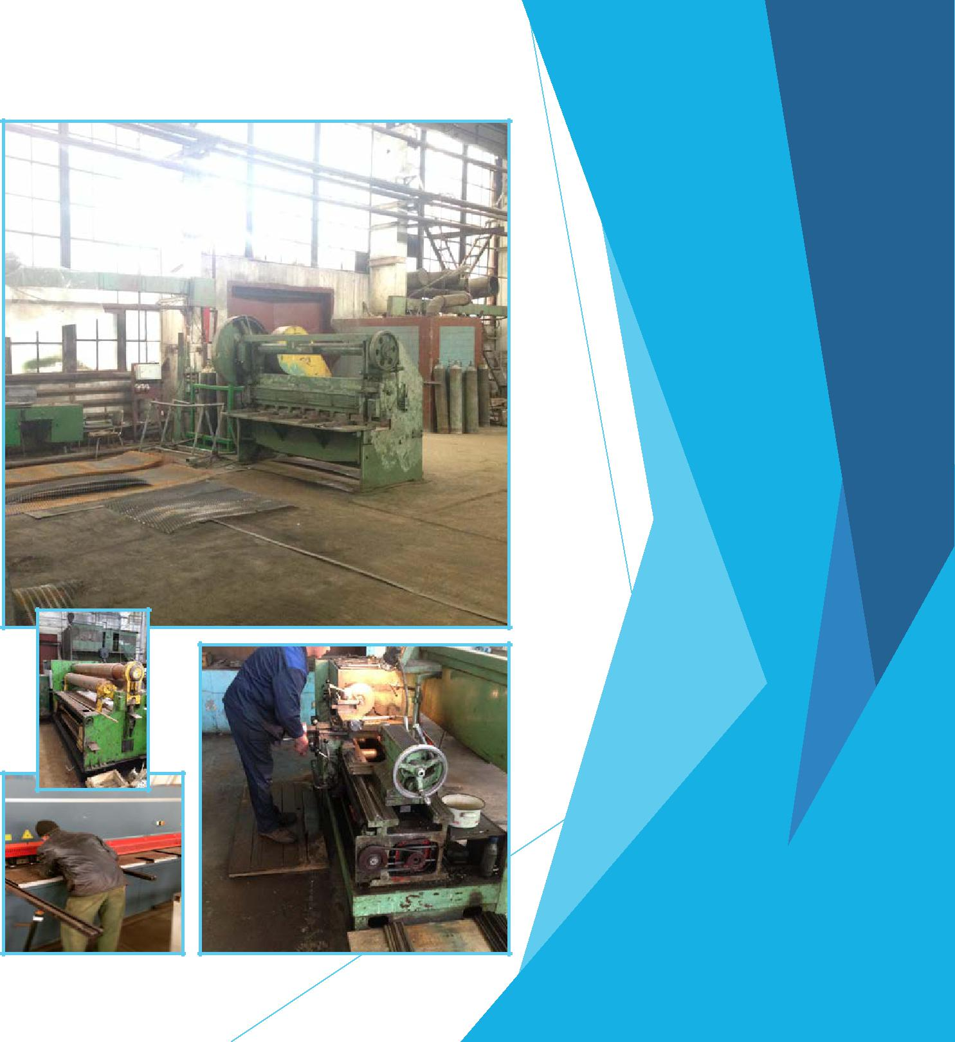
Фотоальбом
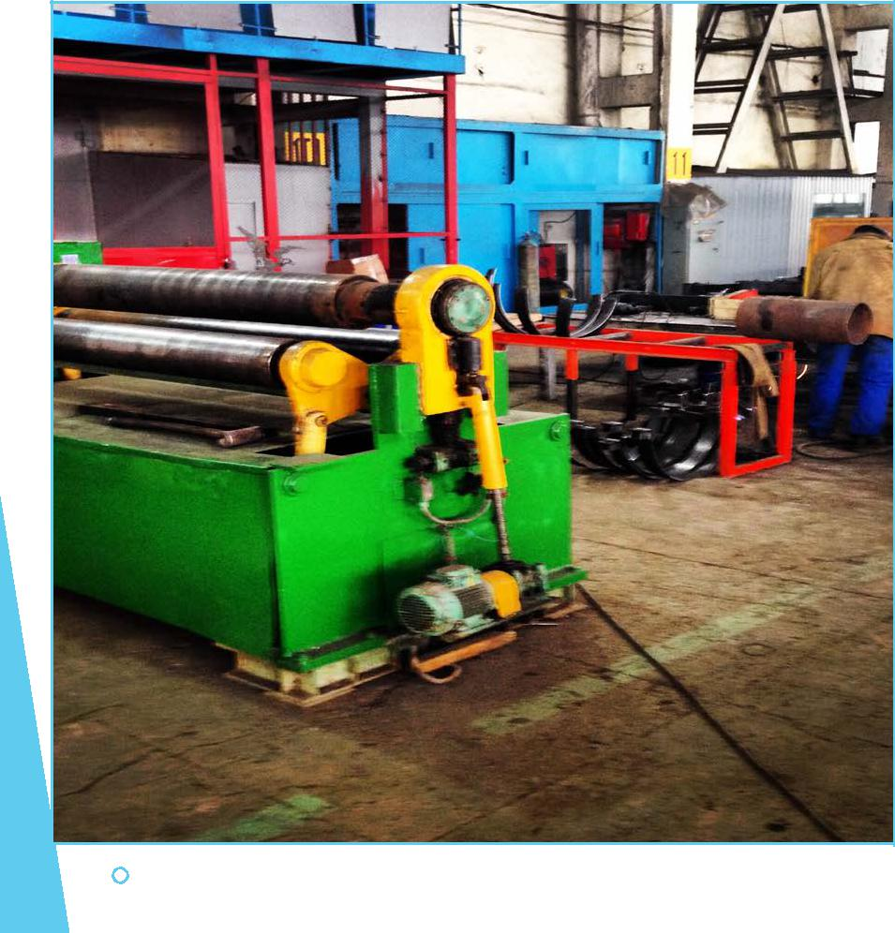

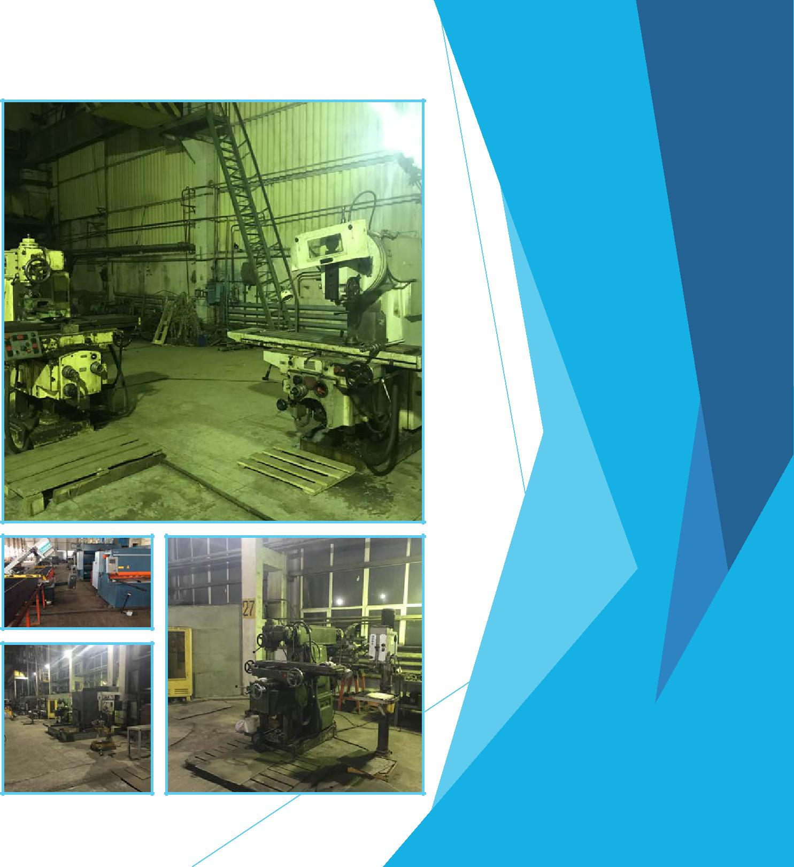
Фотоальбом
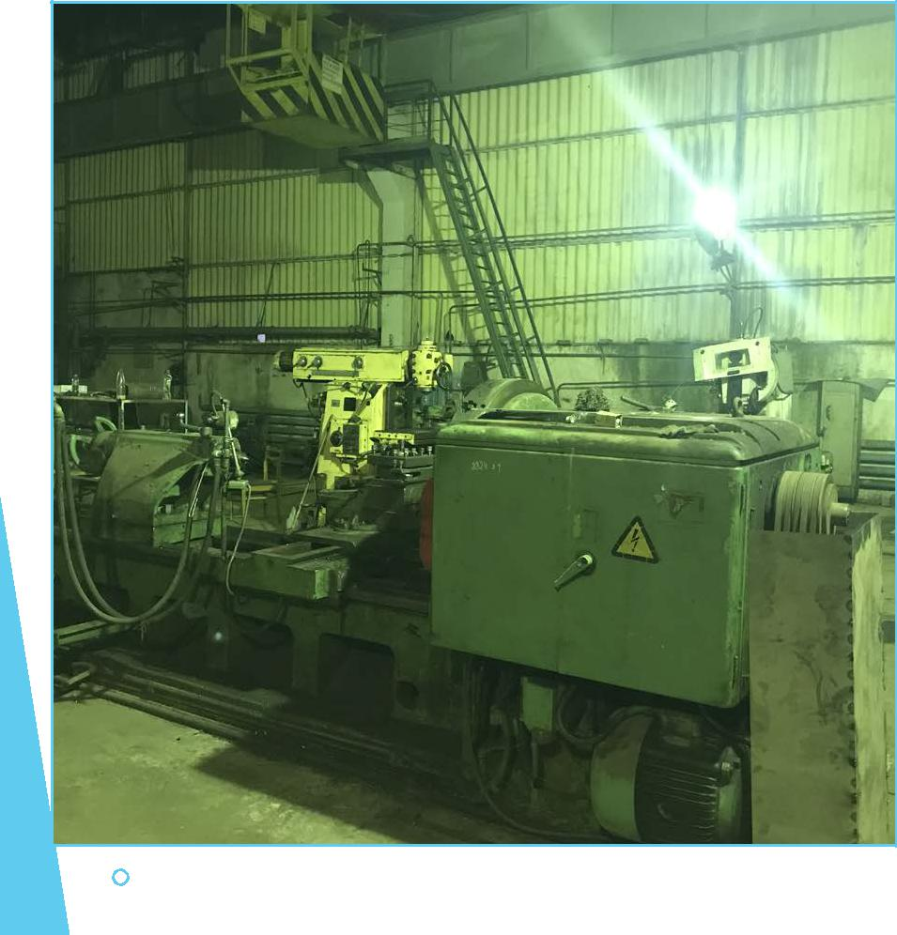

Контактная информация

ООО «Технотерра»

Россия, 410002, Саратов, ул. Им. Мичурина И.В., 166/168

Генеральный директор
Шмелев Александр Валерьевич 8(8452)65-12-46

Заместитель генерального директора
Дружинин Эдуард Юрьевич 8(8452)65-12-37

www.texnoterra.ru
email: info@texnoterra.ru

